Летопис за 2020/21. годину
Током јулског и августовског уписног рока за школску 2020/21. годину, у Дом је уписано 97 ученика (45 дечака и 52 девојчице). Формирано је пет васпитних група.У Дому бораве ученици од првог до четвртог разреда све три средње школе у Ћуприји.

- У овим измењеним условима којима смо морали да се прилагодимо препознали смо потребу ученика за дружењем, забавом и испуњењем слободног времена. Кишно вече било је одличан шлагворт да започнемо прво у низу филмских вечери које ћемо одржавати, кад год нам услови буду дозволили. Ученици су предложили филм и у нашој учионици/медијатеци удобно су се сместили, окупили и ишчекивали почетак. Са маскама и дистанцом уз поштовање свих безбедносних мера успели смо да учинимо вече у Дому занимљивим и интересантним, смишљајући шта још можемо да организујемо како би нам септембарски дани протекли што лепше.

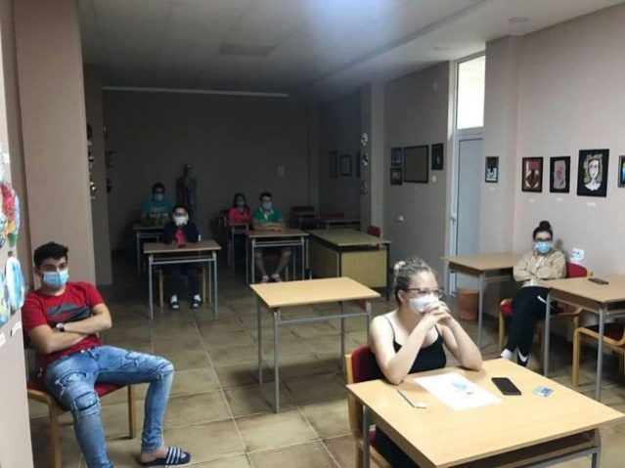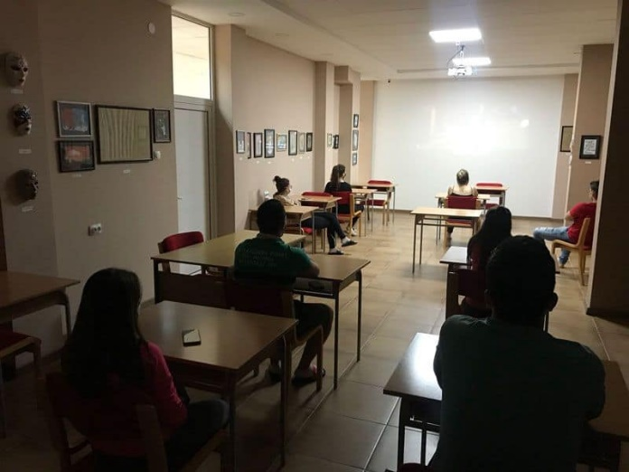

- Хладни и кишовити четвртак октобра није нам оставио превише могућности за занимљиво провођење слободног времена. Али креативни и домишљати какви јесмо, одлучили смо да вечерас организујемо радио емисију посвећену коме другом него деци – славећи децу и Дечју недељу која је у току. Наше ученице Марија Радосављевић и Марта Марисављевић су у сарадњи са васпитачицом Маријом направиле концепт радио емисије у којој су разговарале о Конвенцији о правима деце, издвојиле су цитате познатих писаца на тему детета, а све је обојено личним музичким избором који је забавио остале ученике. Марија и Марта су се неизмерно забавиле у улози водитеља и мотивисале остале ученике да се опробају у овој улози. Оно што нам преостаје је да размишљамо о новој теми за неки будући радијски сусрет.

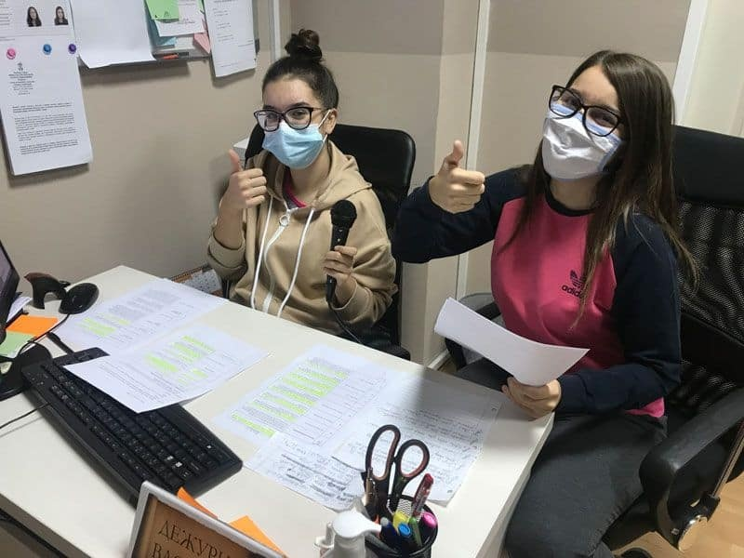

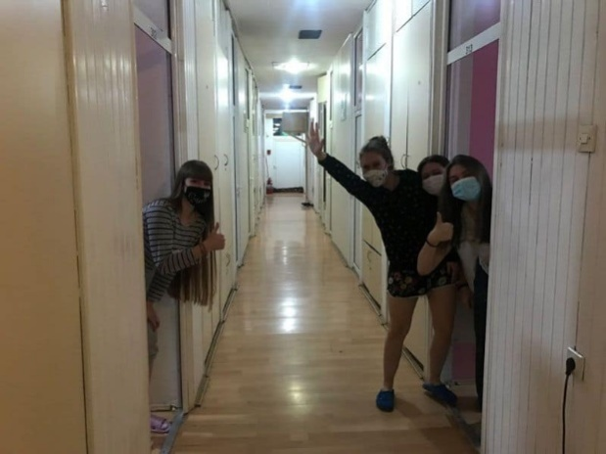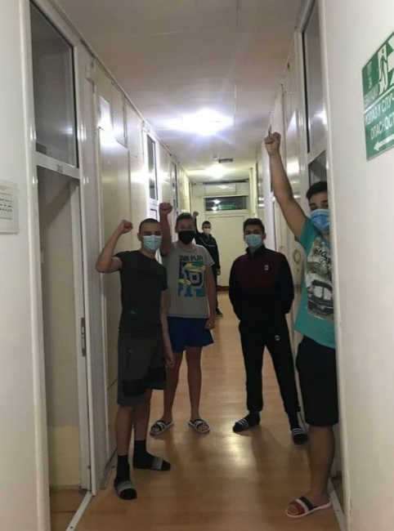

- Кишни понедаљак, 12.октобар 2020. искористили смо за организовање још једне филмске вечери у мултимедијалној учионици. Ученици прве године изабрали су филм Момцима које сам волела и одгледали га уз поштовање свих безбедносних мера. Иако је филм био више по укусу девојчица и дечаци су показали да су романтични или су га овог пута гледали због својих другарица.

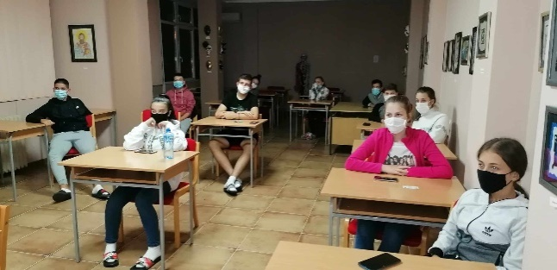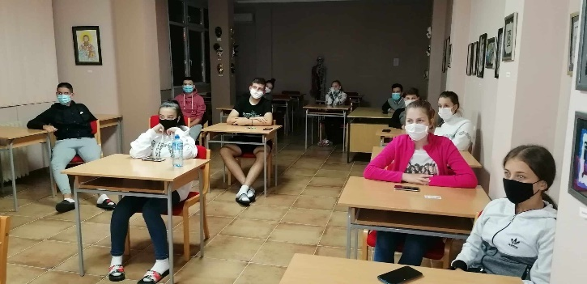

- Нова реалност изазвана пандемијом Covid -19 унела је промене у уобичајен домски живот. Mаске су постале део свакодневног стајлинга па се трудимо да буду што занимљивије и да преко њих пошаљемо поруку о себи и о томе како се под њима осећамо. Управо је то била идеја када су наши ученици, чланови креативне секције радили фотографије за колаж на тему Маске и безбедност.
Аутори фотографија су Пантић Анастасијa, Смиљанић Сенкa, Момчиловић Данијелa и Радосављевић Данијел који су са васпитачицом Сузаном Илић Пајкић направили видео прилог.

- Већ традиционална конференција Васпитни рад у домовима ученика, која два пута годишње окупља васпитаче, стручне сараднике и директоре односно све оне који су у домовима Републике Србије задужени за васпитни рад, овога пута одржана је на Борском језеру у периоду од 9. до 11. октобра. Еминентни стручњаци представили су актуелне теме везане за стандарде компетенција за професију васпитача, самовредновање у установама ученичког стандарда као и психолошки аспект рада са ученицима за време пандемије. Другог дана васпитачи и стручни сарадници имали су прилику да кроз излагање и презентације прикажу примере добре праксе из својих установа. Наш Дом представио се радом под називом О насиљу не треба ћутати који је припремила и презентовала васпитачица Биљана Стајић.
Поред стручног усавршавања, време на Борском језеру искоришћено је за дружење са колегама из других домова али и за размену искустава и сазнања која се касније користе у непосредном васпитном раду.

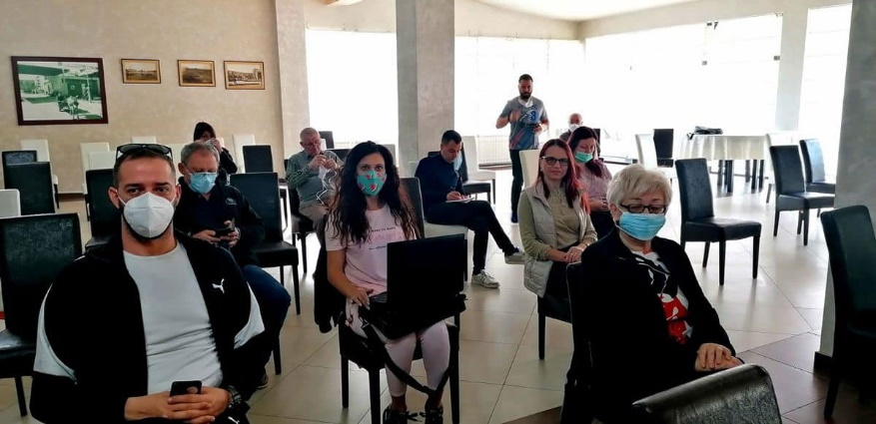

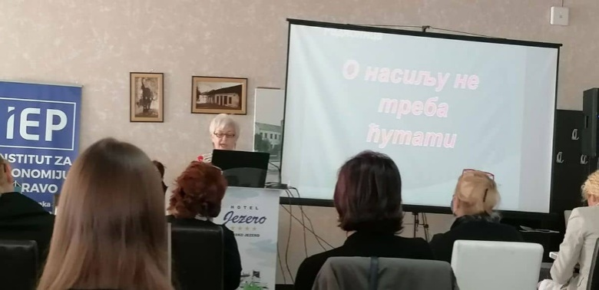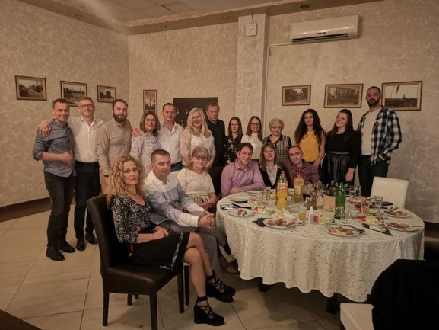

- Дом ученика „Срећно“ велику пажњу поклања обезбеђивању безбедне средине за рад и боравак деце у Дому. У складу са Правилником о протоколу поступања у установи у одговору на насиље, злостављање и занемаривање, сваке године формира се Тим који усваја програм заштите и предузима низ превентивних и по потреби интервентних мара у најбољем интересу ученика. Прецизно су одређене процедуре поступања а сваки члан Тима и сви запослени упознати су са својим задацима и улогама у превенцији и интервенцији. Састав Тима истакнут је на огласној табли и ученици могу да се сваком члану обрате и изложе свој проблем. Такође, на видном месту постављене су кутије за анонимне пријаве, које се редовно проверавају и по потреби предузимају одговарајуће мере. Међу члановима тима налазе се и ученици који су задужени за вршњачку едукацију. Програми васпитног рада обухватају теме из ове области а у циљу оспособљавања ученика да препознају насиље и знају да реагују како би заштитили себе и друге, у Дому се организују радионице и трибине у којима ученици активно учествују.
Одлука о формирању Тима за заштиту од дискриминације, насиља, злостављања и занемаривањаhttps://www.dus.rs/dokumenta/Odluka%20o%20formiranju%20Tima%20za%20zastitu.pdf

- Деца су увек полазиште и циљ свих активности које организујемо у нашем Дому. Тако је свака наша школска година заправо дечија година, а свака недеља дечија недеља. Ипак, прва недеља октобра, која је у нашој земљи од 1934.године посвећена деци, у нашем Дому обележена је и специфичним активностима везаним за дечија права. Ученице Марија Радосављевић и Марта Марисављевић, са васпитачицом Маријом Миладиновић, припремиле су и реализовале радио емисију на ову тему која је одлично прихваћена од стране осталих ученика. Чланови креативне секције оловком и бојом исказали су своје виђење дечијих права и са васпитачицом Сузаном Илић Пајкић уредили тематску огласну таблу.

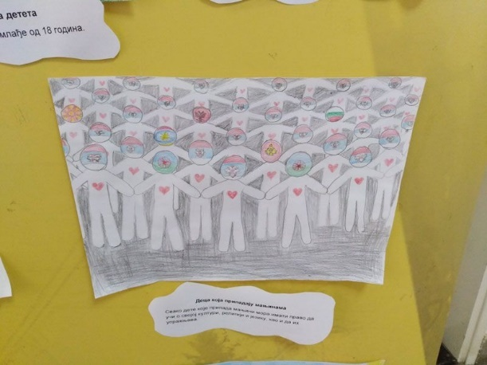

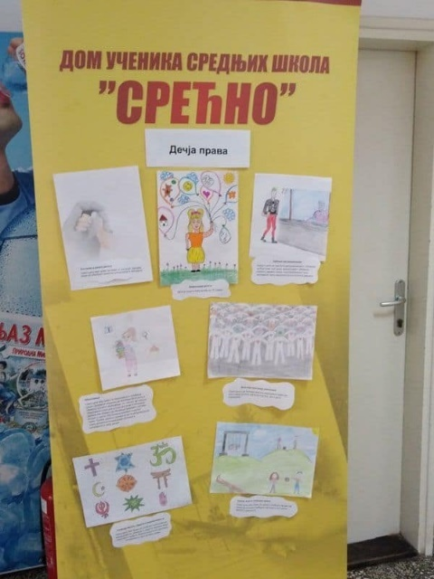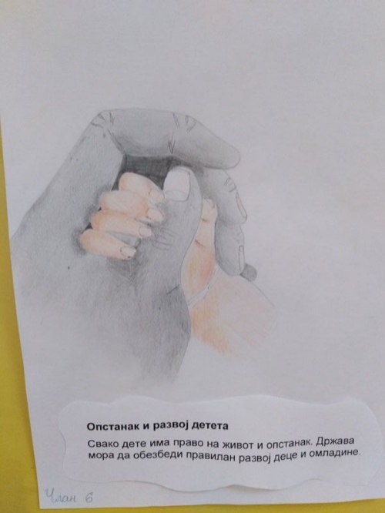

- Светски дан чистих руку 15. октобар 2020. год. у нашем Дому обележен је специјалном радио емисијом у чијој су реализацији учествовали ученици прве године Наталија Милојковић, Петра Савић и Страхиња Николић. Они су кроз форму дијалога презентовали основне информације о болестима прљавих руку, као и о нужности одржавања хигијене руку. Бирали су и емитовали песме у чијем наслову су поменуте руке. Нагласили су да уз чист образ иду и чисте руке, што је изузетно значајно у доба пандемије када одржавањем хигијене руку штитимо и себе и друге. Упутство о правилном прању руку у Дому је изложено на свим огласним таблама и поред умиваоникa.

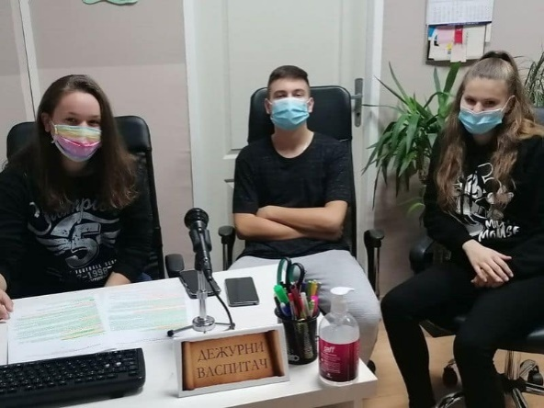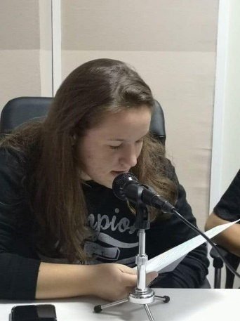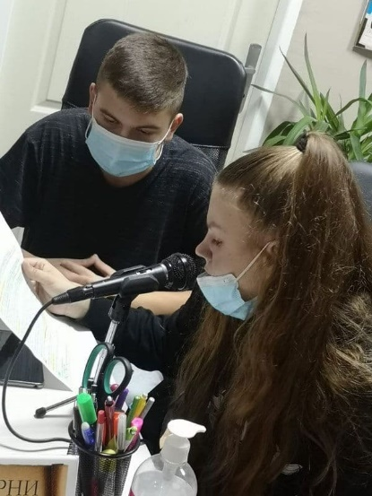

- Октобар, месец здраве хране, у Дому „Срећно“ обележен је бројним активностима. Ученици креативне секције добили су задатак да ураде цртеже на ову тему, па су радови Милице Илић, Иване Николић и Јелене Добрић заједно са осталим прилозима увршћени у материјал којим је уређена огласна табла поводом овог празника у организацији васпитачице Сузане Илић Пајкић. На састанцима васпитних група ученици су упознати са принципима здраве исхране. Ипак, највећи одјек имала је радионица под називом То је моја храна права – да видимо је ли здрава коју су припремили и 20. октобра 2020. год. реализовали васпитачи Биљана Стајић, Марија Миладиновић и Далибор Гинић са ученицима друге и четврте године.
Због поштовања безбедносних мера у извођење радионице укључено је само 15 ученика.
Радионица је започела игром у којој су ученици навели своју омиљену храну. А да ли је та храна здрава и да ли сме да чини основ исхране утврдили су кроз скицу пирамиде исхране у коју су уписивали и уцртавали намирнице које припадају појединим стратумима пирамиде. Завршна активност била је прављење модела пирамиде исхране од правих намирница. Непосредно учешће у формирању пирамиде помоћи ће ученицима да лакше усвоје правила здраве исхране.

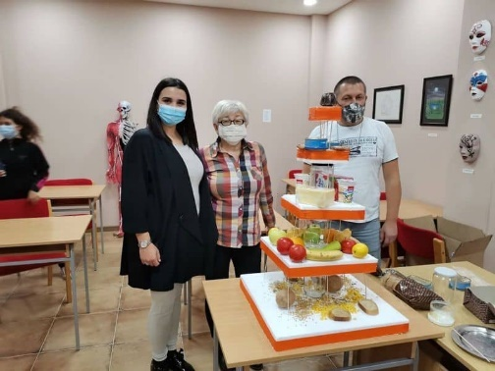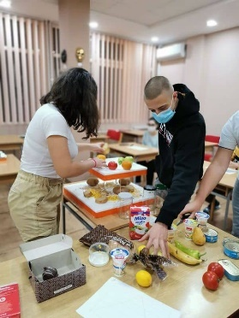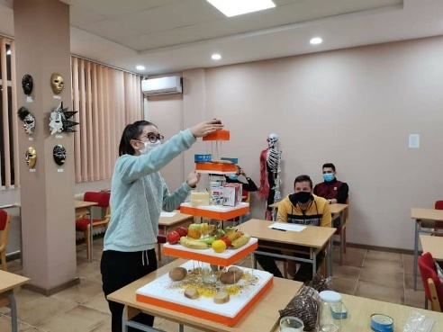
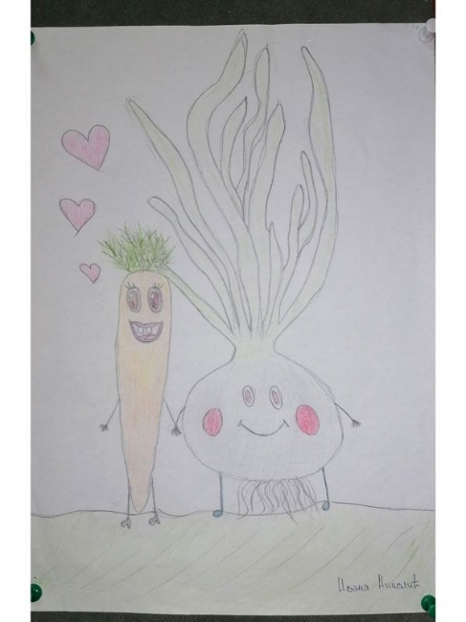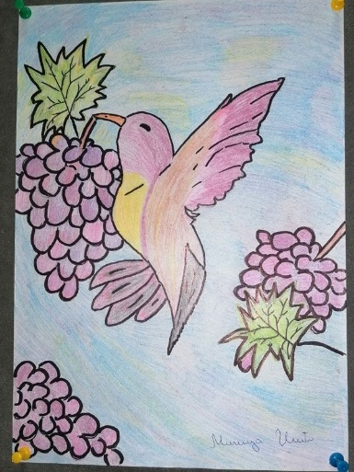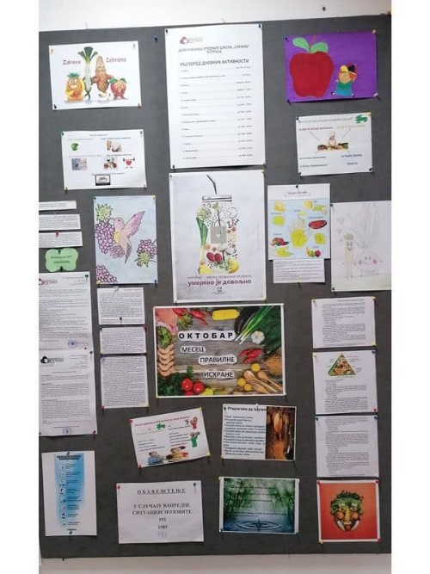

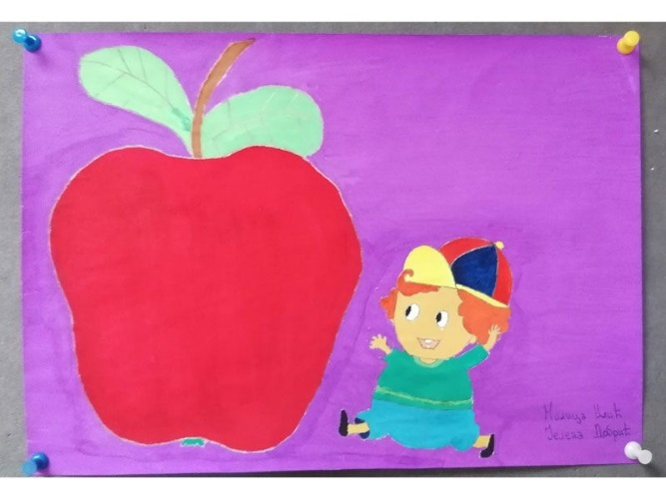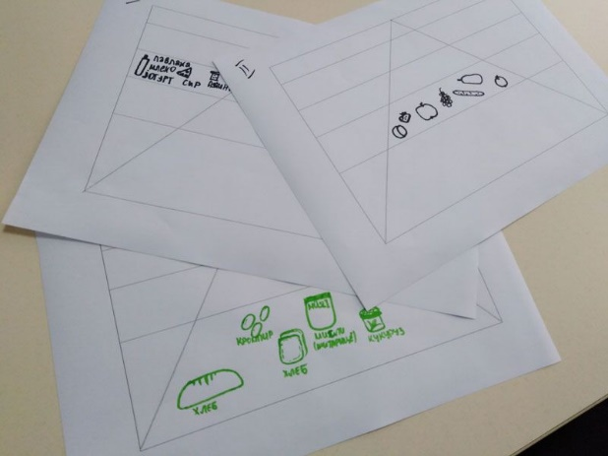

- У нашем Дому се негује атмосфера без насиља, а промовишу се толеранција, поштовање личности, уважавање различитости. Према свом израженом ставу против насиља, а и по култури понашања и опхођења, наши ученици су препознатљиви у широј друштвеној заједници. Зато нас није изненадио позив телевизије Поморавље да у уторак20. октобра ширу јавност упознамо са активностима Дома у превенцији и заштити ученика од насиља.
Tелевизијa Поморавље осмислила је пројекат превенције вршњачког насиља у сарадњи са Поморавским гласником, а под покровитељством Министарства културе и информисања.
Пројектом је обухваћен целокупни Поморавски округ и све школе, а Дом ученика средњих школа ,,Срећно“ био је незаобилазна станица. Директорка Дома Татјана Милојевић је објаснила начин функционисања наше установе и како руководство осмишљава и примењује законску регулативу у овој области. Координатор васпитне службе Биљана Стајић је описала конкретне активности које васпитна служба и ученици спроводе као вид превенције и заштите од насиља.
Целокупну причу снимила је екипа телевизије Поморавље. Пошто препознајемо значај ове теме и сматрамо да је неопходно стално говорити о томе и едуковати младе, ученици су заједно са васпитачицом Маријом осмислили концепт, а потом и извели ситуације како треба и како се не треба понашати према вршњацима. Циљ осмишљених активности је да о насиљу не треба ћутати, него стално проналазити нове начине да се младима укаже да је лепо понашање и међусобно уважавање вредности коју треба неговати као део сопствене личности.

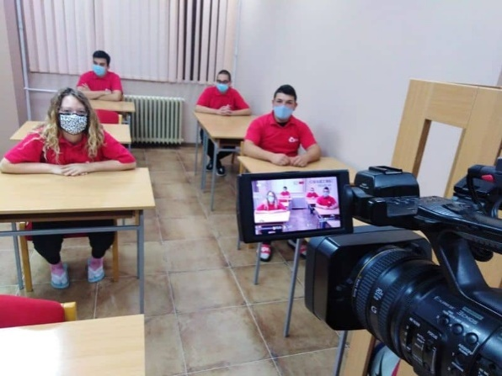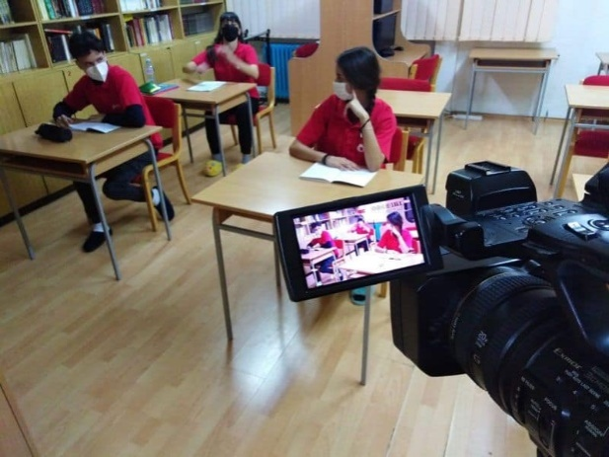

- Наредни период у нашем Дому обележиће покретање новинарске секције. Група ученика, ентузијаста је на првом састанку изнела идеје о којима би желели да пишу и рубрике које би желели да покрену. Секцију ће водити васпитачице Биљана и Марија, а неко од ученика ће заузети место главног и одговорног уредника. За графичку обраду и изглед часописа биће задужени Софија Авдаковић, Синиша Думитровић и Тамара Ђорђевић. Мноштво идеја и интересовање ученика упућују да ће неке важне теме бити покренуте, а на нама остаје да их у њиховим промишљањима подржимо и оснажимо.

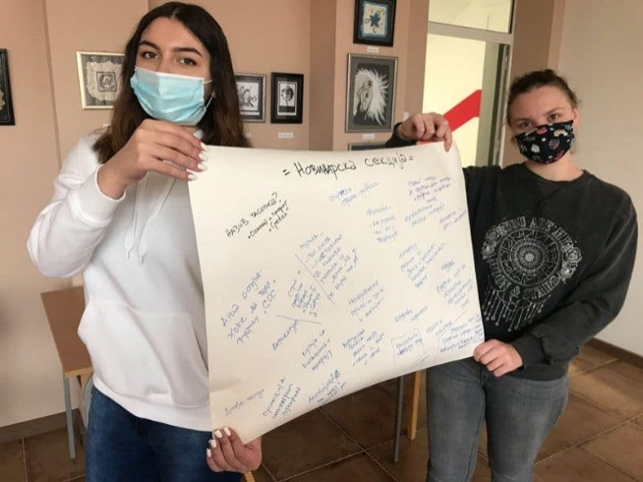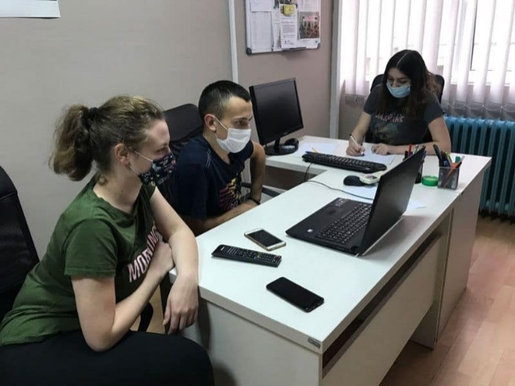

- Иако смо ове године због актуелне ситуације остали ускраћени за традиционалну посету популарном Сајму књига, нашли смо начин како да утолимо нашу читалачку глад. Ученици Ања Остојић, Синиша Думитровић и Тамара Ђорђевић су са васпитачицом Маријом истраживали наслове и сајамске попусте већих издавачких кућа и одабрали различите жанрове.
„Бирамо књиге које су нама интересантне, али сагледавамо и ширу слику – размишљамо и шта би читали наши вршњаци“ – истичу наши ученици.
Једно је сигурно – домска библиотека биће богатија за нове наслове, а наш Дом свакако је богат ученицима који увек радо препоручују једни другима занимљиве књиге и својом културом читања оплемењују једни друге.

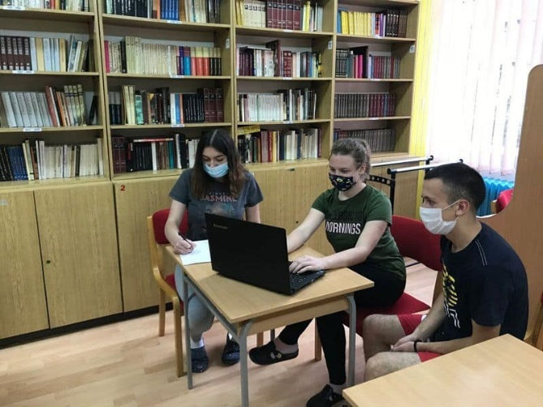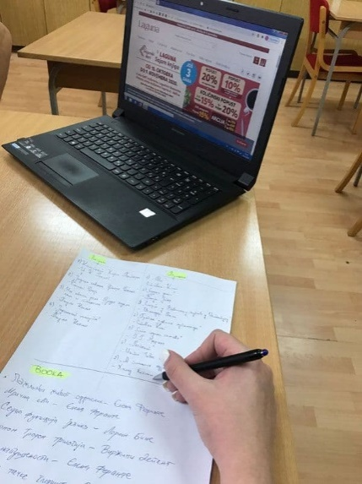

- Синоћ је у нашем Дому одржана радио емисија на тему Реп музика. Ученици Урош Јовић, Синиша Думитровић и Стефан Цветковић пуштали су највеће домаће и светске хитове реп музике, а поред тога информисали су слушаоце о историји репа и извођачима. Неколико дана раније направљен је плакат како би се ученици благовремено обавестили о предстојећој емисији, а обављена је и припрема. Емисија је како забавног тако и едукативног карактера. Слушајући разне музичке правце, као и саму историју настанка истих, квалитетно се проводи слободно време током мера заштите.

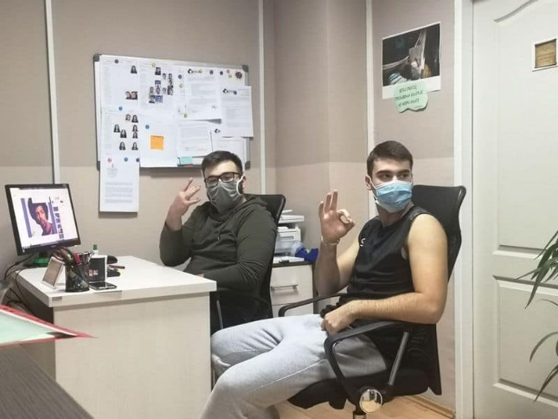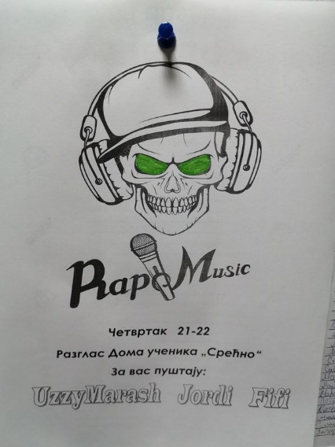

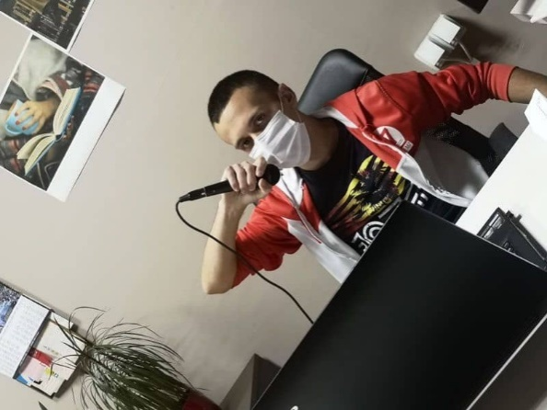

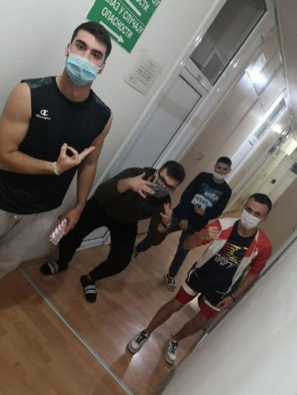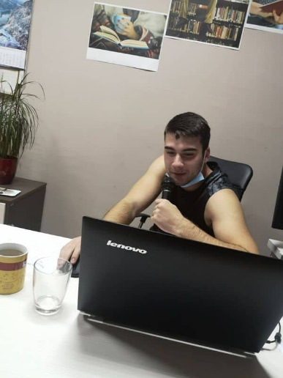

- Јесењи распуст и одсуство ученика, запoслени у Дому ученика средњих школа „Срећно“ су искористили за детаљно сређивање и чишћење свих домских просторија.
Иако је претходног викенда, комплетну дезинфекцију, дезинсекцију и дератизацију извршила лиценцирана фирма Еко Дез руководство Дома је организовало ову акцију, јер је у условима пандемије неопходно појачано одржавање хигијене простора. По повратку са распуста ученике ће сачекати комплетно очишћен и дезинфикован Дом.
У нашој установи се свакодневно примењују све мере превенције и заштите од инфективних болести, а једнако одговорно се понашају наши ученици као и запослени.

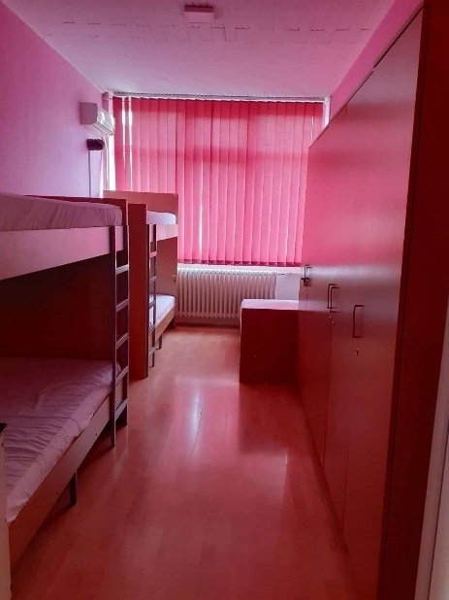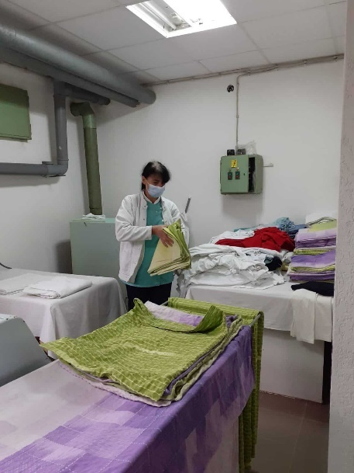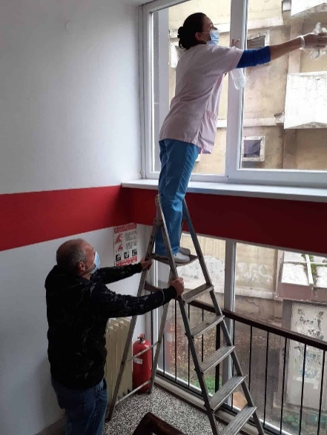

- Наш прослављени писац, Драгослав Михаиловић, данас слави рођендан (17. новамбар).
Жив и здрав нам био на многаја љета.
Дом ученика средњих школа „Срећно“ је припремио рођендански поклон и песму

ЂАЧКА ЗАХВАЛНИЦА ДРАГОСЛАВУ

Ћуприја је увек иста
а ипак је увек друга.
Па се време одмотава
и протеже као пруга.

Многи људи што су били
сад далеко брину бриге.
Ал сећање на њих живи
само још кроз Ваше књиге.

Тих ликова више нема,
по њима је магла пала,
али живе сад у нама
и зато Вам вечно хвала.

Поводом његовог рођендана уприличено је вече посвећено Драгославу Михаиловићу. Ученици су разменили своја знања о животу и раду чувеног српског писца, чији је животни пут започео у Ћуприји и који је овај град уписао у књижевне антологије и његову прошлост, душу и идентитет сачувао од заборава. Чињеница да многи ученици овога Дома потичу из рударских насеља и да им је блиска тематика Михаиловићевих књига, утиче да да га они доживљавају као свог писца и радо читају његова дела.

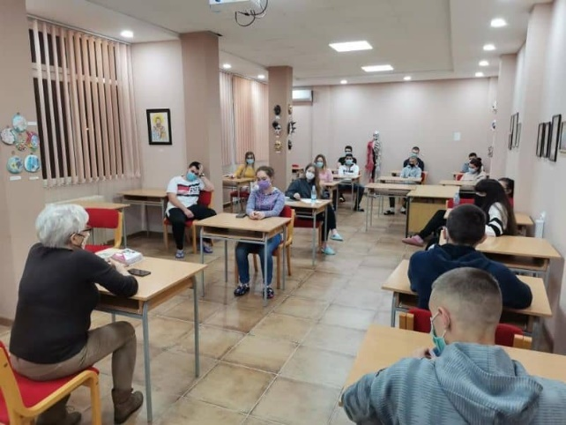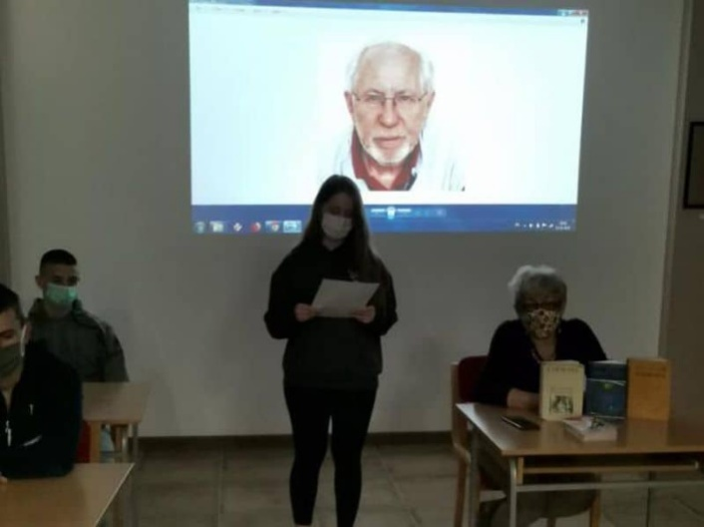

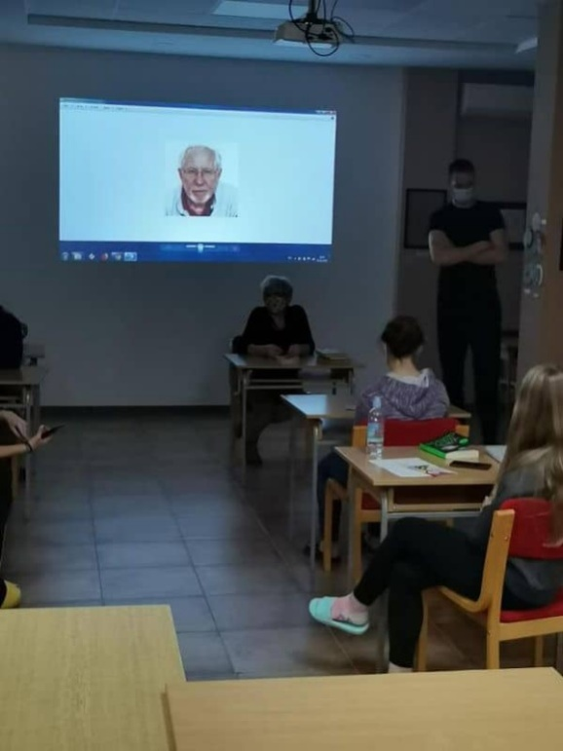
- Током протекле недеље обележили смо Међународни дан толеранције. Са ученицима смо разговари о овој изузетно значајној теми, чули њихова мишљења и ставове. На различите, оригиналне начине, представљена су пожељна понашања и на крају, на основу свега, формирани закључци. Све ово ученици су сликовито приказали и уређењем oгласне табле.
Наш Дом негује ненасилну комуникацију, толеранцију, уважавање различитости, поштовање личности и управо зато се развијају дивна пријатељства, а ученици Дом доживљавају као своју другу кућу. Васпитањем и едукацијом ученика развија се вештина толеранције, уважавањем туђих мишљења и понашања. Најчешће смо толерантни према онима који су нам слични. Упознавањем других људи, разумевањем другачијих вредности постајемо бољи и богатији.
Бити фин значи бити лепо васпитан, подарити некој особи топлу реч, рећи оно што мислиш бирајући речи, без омаловажавања и вређaња јер чаробним речима – ИЗВИНИ, ИЗВОЛИ, МОЛИМ И ХВАЛА отварамо врата доброј комуникацији. Зато, баш је лепо бити фин!

- У животу се сви ми нађемо усред непредвиђених ситуација које од нас изискују хитну и спонтану реакцију. Најчешће нисмо ни свесни какав утисак те наше реакције остављају на присутне. У жељи да код ученика подстакнемо конструктивне реакције 24.новембра 2020.године одржали смо радионицу под називом Хајде да глумимо себе. Присутни ученици су у паровима представили своје реакције у ситуацијама које су добили непосредно пре извођења па нису имали времена да се припреме и увеежбају дијалог.Задате ситуације осликавају социјалне односе у дому и школи. Ученици су реаговали на спонтан начин и изазвали смех и укључивање присутних. Управо ту спонтаност на крају смо наградили чоколадама, према резултатима гласања свих учесника и посматрача. На крају је ученицима речено да је овога пута награђивана спонтаност али да сада треба да размисле о приказаним ситуацијама и издвоје социјално прихватљиве и социјално неприхватљиве реакције.

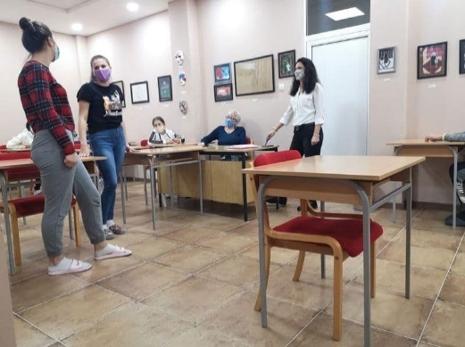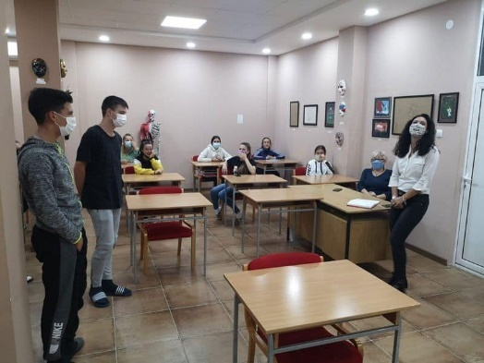

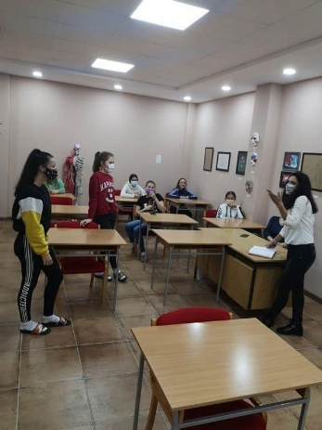
- Ноћ истраживача је ове године оденула мало другачије рухо, али никако није посустала, већ је наставила да бодри младе научнике и све своје активности преместила онлајн. Тако смо и овог 27. новембра 2020. пратили дешавања Ноћи истраживача и учествовали у онлајн квизу Истражимо Европу.
Квиз је водила наша васпитачица Марија Миладиновић, а носилац ове активности је наш НОУ тим. Такмичиле су се средње школе из Ћуприје, Јагодине и Свилајнца, екипе су биле трочлане и свака екипа је имала свог професора ментора. Једна од екипа била је и Гимназија Ћуприја у чијем тиму је био и наш ученик Петар Аранђеловић. Квиз је одржан на „Зум“ платформи, цео догађај је снимљен, а снимак је доступан на сајту НОУ тима.
Ова година је по много чему специфична. Натерала нас је да се суочимо са многим изазовима, али нам је поново показала да наука може променити свет и један од доказа је управо и ово виртуелно дружење.

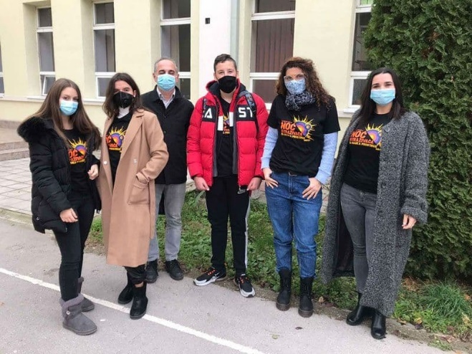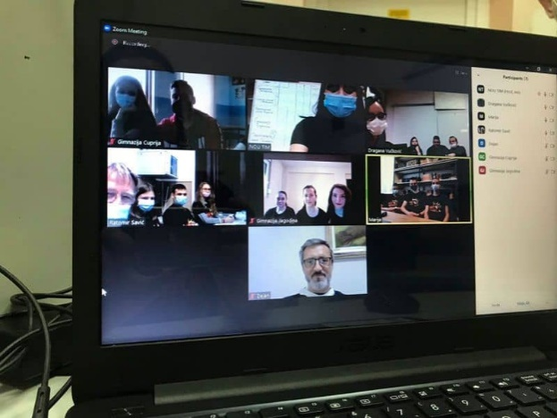

- Сваке јесени ученици-песници из домова Србије сретали су се у Сомбору и у граду поезије бирали најбоље међу собом. Корона је претила да прекине и ову традицију. Ове године неће бити традиционалних сусрета песника, али су у Сомбор пристигле песме из свих домова Србије и жири је изабрао најбоље – финалисте, чије ће песме бити објављене у заједничком зборнику. Међу њима је и наша Јована Марковић са песмом Вапај луталице. Јована је и прошле године била финалиста овог такмичења што показује неоспорану лепоту њене поезије. Браво Јована.

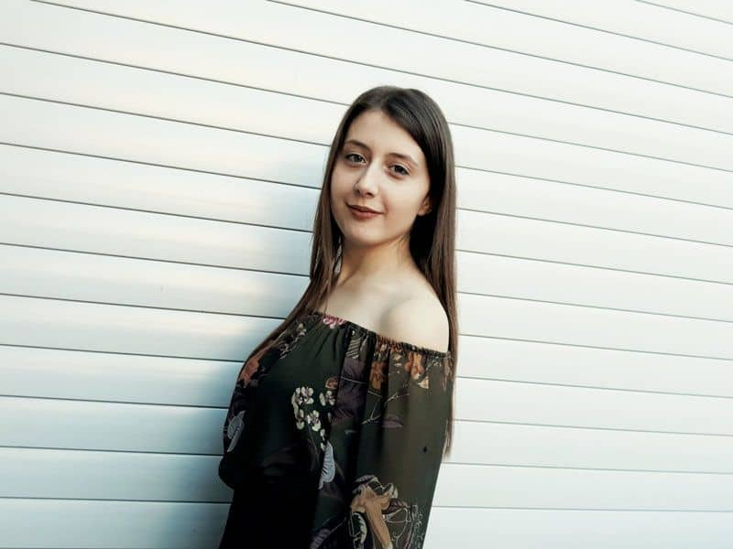
- Ових дана привели смо крају уређење нашег Дома. Хол је улепшала нова огласна табла са огледалом и чивилук на коме ученици могу одложити ствари пре обедовања, уколико долазе из школе или одмах после оброка крећу у школу.
Руководство дома стално прати потребе ученика и улаже у побољшање квалитета услуга које пружа својим корисницима.

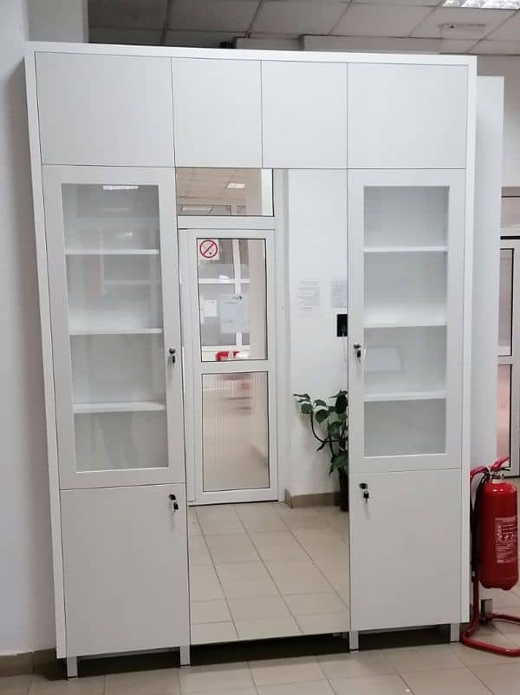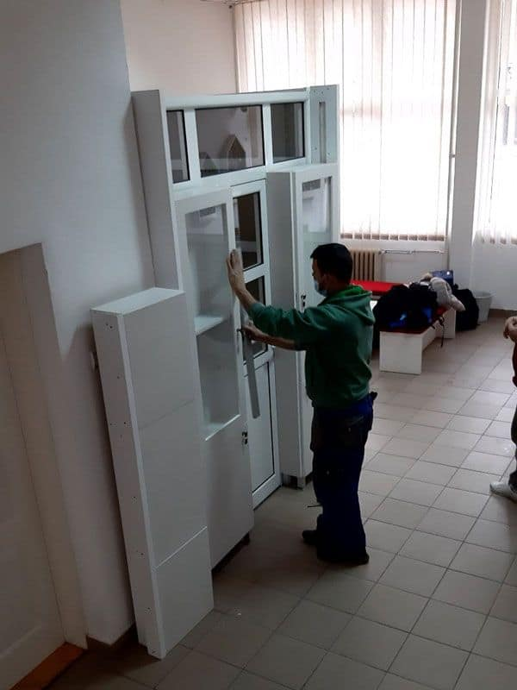

- Иако је ова година по много чему специфична јер су ученици морали да се прилагођавају новом начину рада уз наизменичну непосредну и онлајн наставу и да градиво савладавају углавном самостално, већина је показала висок степен адаптибилности и постигла одличне резултате. Прво тромесечје школске 2020/21.године 78 ученика или 81,25% завршло је са позитивним успехом а само 18 или 18,75% показало је недовољно знање из појединих предмета, и то 13 ученика из једног, 4 ученика из два и само један из 3 предмета. Ово је убедљиво најбољи успех на првом класификационом периоду у досадашњој историји Дома што показује да су ученици исказали висок ниво одговорности, самосталности у раду и адаптибилности на нове услове. Свакако треба истаћи да у рубрикама за оцене код 6 ученика не постоји ништа осим петица а то су: Бојана Петковић, Миљана Нелић, Јована Михајловић, Милица Илић, Теодора Огњановић и Лазар Огњановић. Монотоно, али за сваку похвалу. Браво. Поносни смо на вас.
Ипак, огледало нашег дома нису само одликашке оцене на страницама дневника. То су и уредне собе и ормари наших ученика. У досадашњем периоду најуредније собе на женском спрату биле су 305, затим 308 па 311. На мушком спрату највреднији су били дечаци из собе 200, затим 206, а на трећем месту 209. Најуреднијим ормарима могу се похвалити: Стефан Вучковић из прве васпитне групе, Зулић Миљана из друге, Лазар Огњановић из треће, Теодора Огњановић из четврте и Ања Вадачак из пете. Честитамо! Одлазак ученика на онлајн наставу спречио нас је да њихову уредност наградимо, али за то ће бити прилике када се ученици врате у школске клупе и у наш дом.

- Обавештење за ученике и родитеље

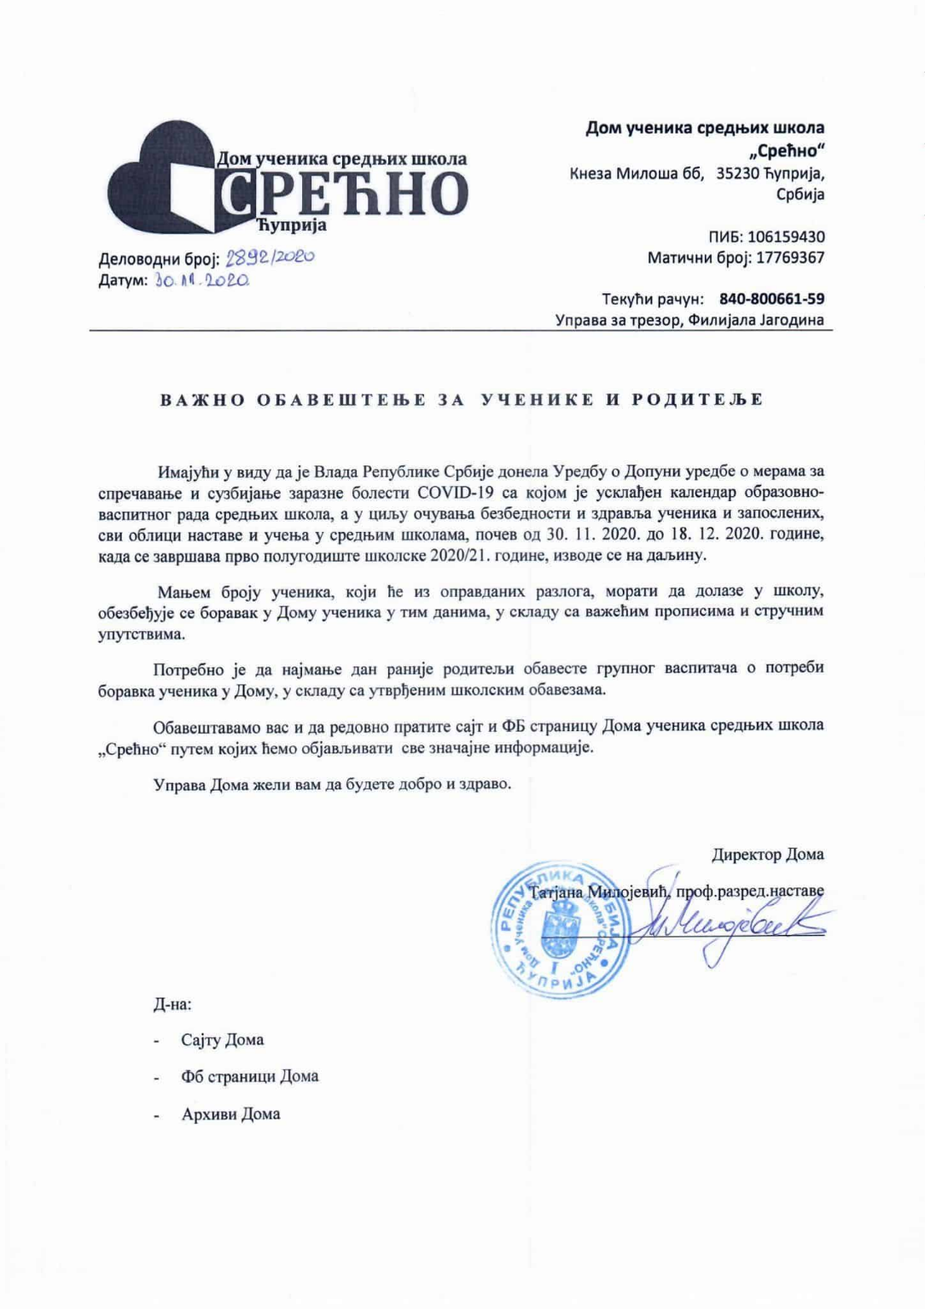

- У овом времену када су многе ствари ограничене због безбедности и очувања здравља, а садржај на интернету доступан и више него иначе, одлучили смо да вам понудимо садржаје из области културе и уметности како бисте обогатили и улепшали своје дане. Како већина великих концерата класичне музике и комерцијалних аутора наплаћује своје онлајн посете, овога пута за вас смо изабрали „Ноћ музике“, концерт који је одржан на Ушћу 30. августа 2019. Под управом маестра Бојана Суђића, Симфонијски оркестар и Хор РТС-а представили су публици репертоар светских хитова класичне музике, међу којима су се нашла дела Ђ. Вердија, Ђ. Пучинија, Р. Вагнера, К. Орфа, Ж. Маснеа, А. Бородина, П. И. Чајковског, С. Христића. Специјални гости концерта на Ушћу били су Хор Колибри, Дечји хор РТС и познати италијански тенор Анђело Фиоре.

- Обавештење о цени дома

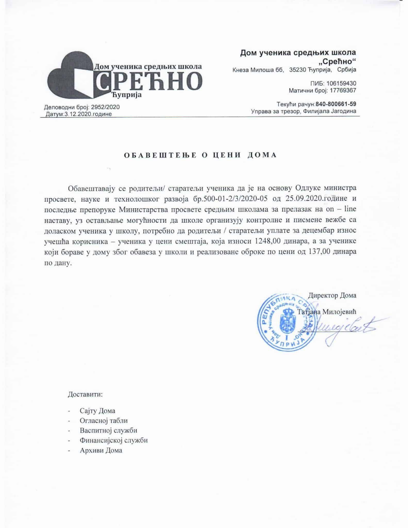

- Обавештење за ученике и родитеље

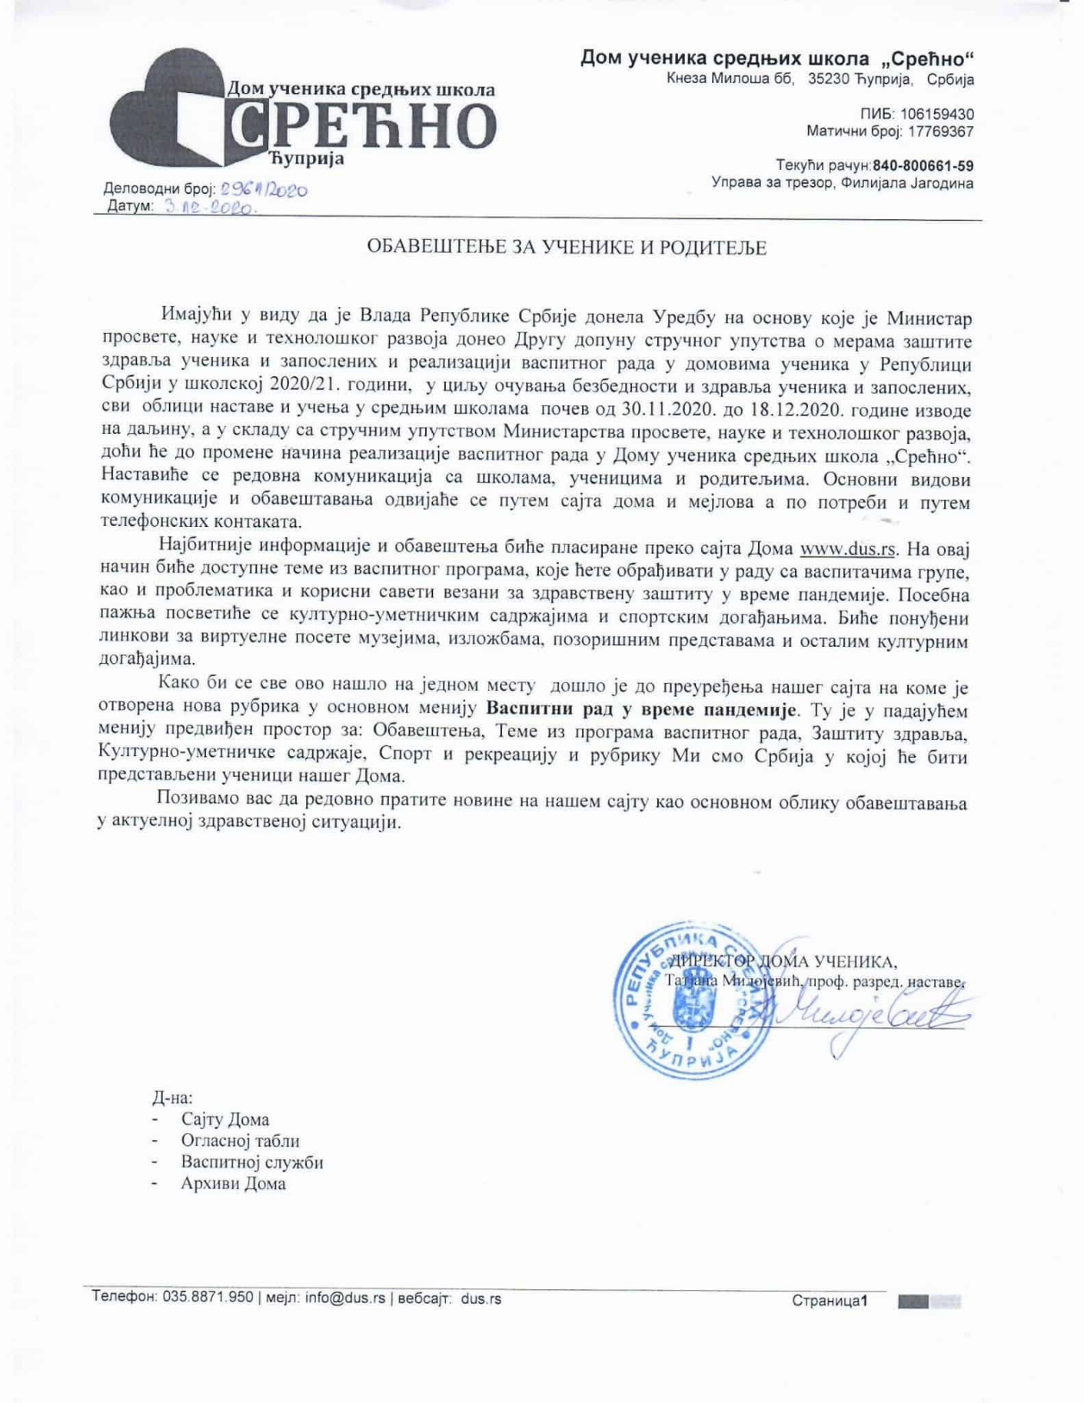

- Обавештење за ученике и родитеље

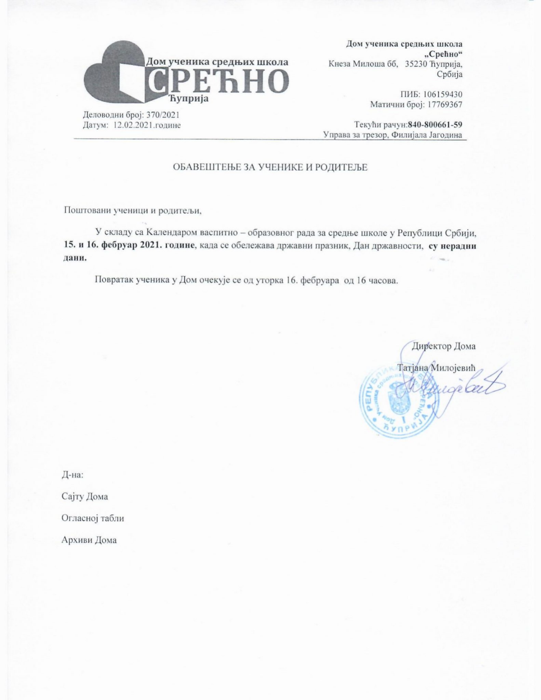

- Представа Кад су цветале тиквенастала по истоименој драми нашег познатог писца и Ћупричанина на кога смо поносни имаће и своју онлајн премијеру 24. децембра 2020. од 18 сати. Глумачки ансамбл предвођен Милошем Биковићем у главној улози играће овај култни комад за београдску публику и том приликом представа ће се преносити уживо путем интернета уз обезбеђени превод на руски и енглески језик.

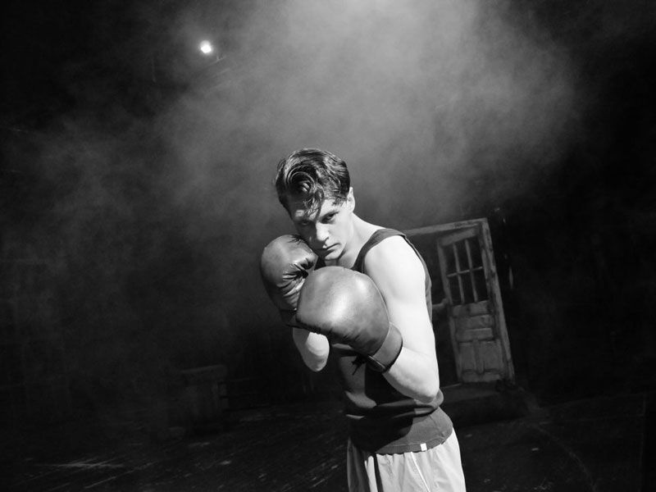

- Дом ученика средњих школа „Срећно“ много пажње посвећује безбедности ученика и запослених. Током ове недеље стари громобран замењен је новим, електронским. Овлашћена фирма поставила је громобран и извршила потребна мерења, тако да је и у овој области ниво безбедности подигнут на највишу лествицу.

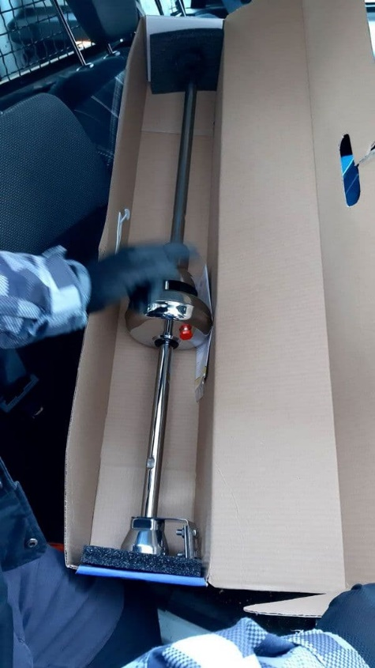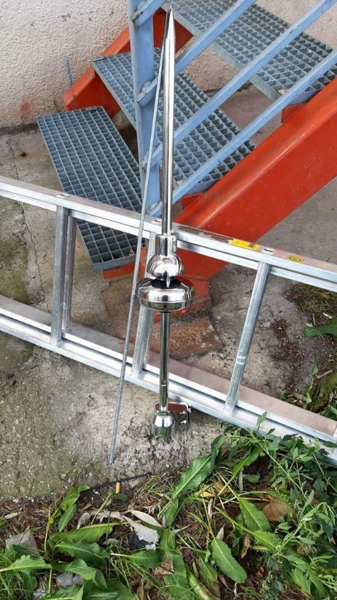

- За литерарни рад на тему Сви заједно за родну равноправност наша Сенка Смиљанић, ученица четвртог разреда Медицинске школе, награђена је од стране министра просвете, науке и технолошког развоја Бранка Ружића и амбасаде Француске. Тако је Сенка показала да поред тога што уме да лепо пише, она одлично разуме један од горећих проблема савременог света у коме се маргинализује улога жене у друштву. Браво Сенка.

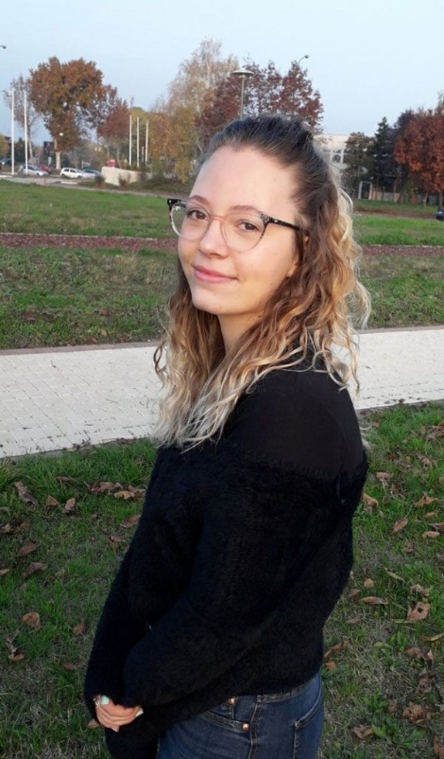

- Иако су ученици средњих школа од 30. новембра 2020. године прешли на он лајн наставу, неке школе су својим ученицима организовале одговарање и поправљање оцена у школи и након овог периода.
Наш Дом, који увек на прво место ставља потребе ученика, отворио је своја врата за све оне који због школских обавеза имају потребе за боравком у Дому. Као и до сада, наши ученици су вредни и одговорни, па време у дому проводе у учењу, поштујући све безбедносне мере. Васпитачи су, наравно, ту да им пруже помоћ и подршку, а све службе да обезбеде здраву и безбедну животну средину. Брига се води и о ученицима који су код куће, са којима се одржава редован контакт, прати се њихово здравствено стање а путем сајта и мејлова ученицима се нуде адекватни садржаји везани за теме из васпитног рада, здравствену заштиту и културу.
Дом ученика средњих школа „Срећно“ и овај период проводи радно, користећи сваки тренутак за сређивање и поправљање услова боравка, како би спреман дочекао ученике када се врате са зимског распуста.

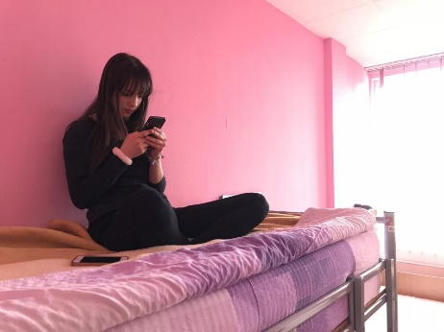
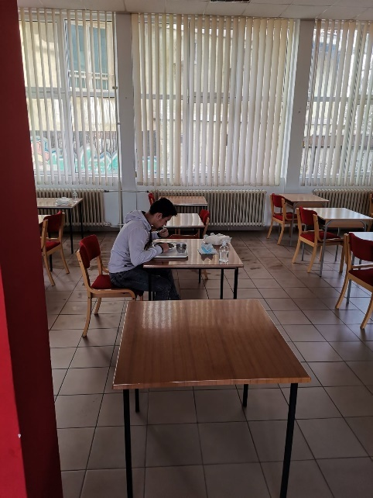

- Период када наши ученици нису у Дому, због преласка на онлајн наставу, користимо за извођење многобројних радова.ЈКП „Равно 2014“ данас је започело радове на реконструкцији канализационе мреже који ће допринети да се реши вишегодишњи проблем изливања воде из градске канализационе мреже и плављења просторија у сутерену Дома.„Уготехна“ Крушевац, овлашћени сервисер, врши преглед и сервисирање кухињске опреме, како бисмо спремни сачекали друго полугодиште и долазак наших драгих ученика.
Последње дане календарске 2020.године запослени Дома проводе радно, уз примену свих прописаних мера заштите од инфективне болести Covid 19. Одсуство ученика користимо за обављање планираних радова који ће допринети побољшању услова за боравак наших ученика а истовремено и за рад запослених, што је један од наших основних циљева.

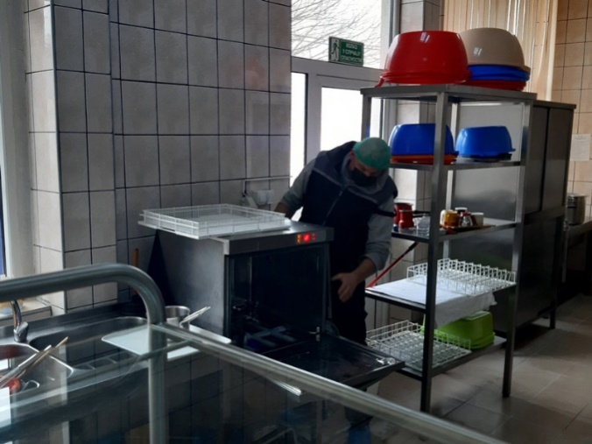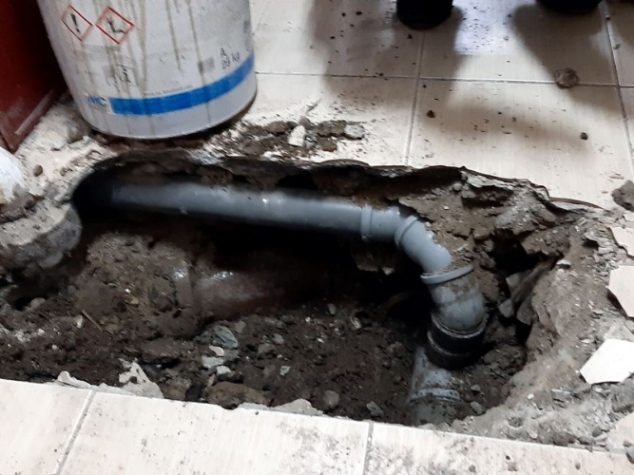

- Ања Видачак је ученица прве године Гимназије и долази из Ресавице. Своје место представила је зградом Сепарације, карактеристичном за свако рударско насеље, коју сви примете када долазе из правца Деспотовца. Ипак, као прави спортиста који се већ окитио са много медаља у каратеу, за представљање свога места изабрала је и слику фудбалског игралишта на коме тренира фудбалски клуб Рембас а које и сама често посећује.

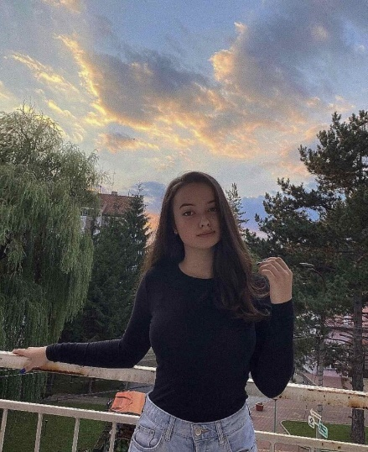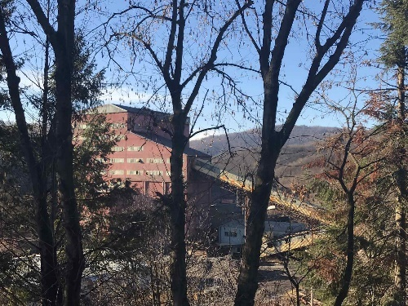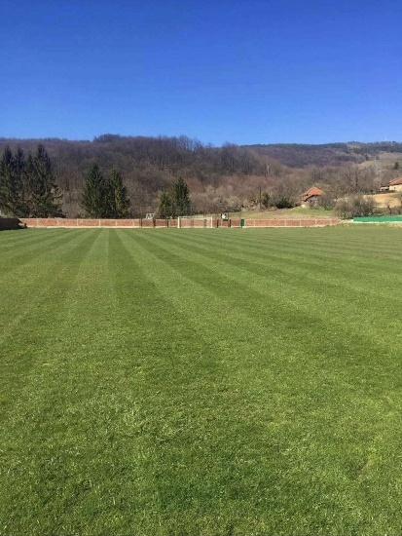

- Хладни зимски дани су одлично време за опуштање са породицом уз занимљив садржај на малим екранима. Како бисте што квалитетније провели ове децембарске дане, одлучили смо да вам препоручимо позоришну представу Љубавно писмо као садржај који гарантује смех, опуштање и добру забаву.
Љубавно писмоје представа која је и по свом трајању и увек доброј посети, заузела незаменљиво место у позоришном животу српске престонице. Комично, бескрајно забавно, опуштајуће, са сјајном глумачком екипом која ствара врхунску забаву.
Комедија о менталитету, породици, комшијама и свим оним обичним стварима које чине наш живот, изведена је више од 200 пута пред препуном салом Атељеа 212 и до сада је имала преко 100.000 гледалаца.
Текст за представу су написали Златан Фазлагић и Зоран Бачић, а режију потписује Бранко Кичић. Основни глумачки ансамбл је исти већ годинама – Миодраг Крстовић, Тања Бошковић, Горица Поповић, Бранислав Зеремски, Дубравка Мијатовић, а у неким улогама су се током година играња мењали и глумци.
Линк за позоришну представу доступан на јутјуб платформи:https://youtu.be/MnhCGBy1aJ4

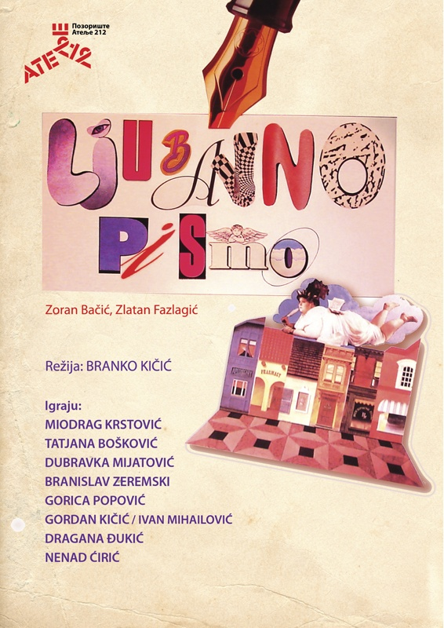
- Дом ученика средњих школа “Срећно” на путу је да реши дугогодишњи проблем са изливањем градске канализационе мреже у просторије установе. Према речима директорке Татјане Милојевић, ова појава нарочито је изражена када велике количине падавина за кратки временски период напуне градску мрежу, што изазива плављење најнижих тачака зграде дома које су испод нивоа градске мреже.То се дешавало више пута до сад, а пре пар месеци смо имали изузетно велику поплаву која је трајала неколико дана и доста оштетила подрумске просторије. ЈКП “Равно 2014” нам је дало предлог решења и њихове екипе сада раде на реконструкцији канализационе мреже дома.Изливање воде доводи до оштећења наших просторија, а нарочито су на удару подови и зидови. Многи су затварали очи пред овим дугогодишњим проблемом, а ми подрумске просторије користимо за разне намене и желимо да увек буду чисте и функционалне – каже директорка Милојевић.Када се овај посао буде завршио следи санација подова и репарација зидова у сутерену. Средићемо све зидове, и оштећене и оне који нису оштећени, како би се уједначили и како би простор добио једну нову, модену форму. Искористили смо прилику да заменимо и столарију у овом делу зграде, али и да поставимо преградни зид на последњем спрату, што ће нам омогућити да лакше грејемо и хладимо спаваонице.
На листи радова налази се и замена дотрајалог степеништа на споредном улазу у кухињу, јер је постојала реална опасност да се одвоји од зграде и угрози запослене. Старо је већ срушено, а за који дан поставићемо ново са металним газиштима које задовољава строги HACCP стандард, па ће се створити безбеднији условин за рад запослених у кухињи – наводи Татјана Милојевић.
Безбедност ученика је увек на првом месту и увек може бити на вишем нивоу. Откако сам на челу Дома “Срећно” из године у годину се стално ради на томе, те тако сви наши радници обезбеђења имају потребне лиценце за обављање ове делатности. Следећи корак било је лиценцирање установе за обављање послова самозаштитне делатности, па смо и тај посао успешно привели крају – истакла је она.
Успели смо да задовољимо све неопходне услове МУП-а Србије, а то није нимало лако. Читав процес је текао постепено јер изискује одређене финансије и промене у начину функционисања дома. Баш прошле недеље нам је стигло решење министарства и са поносом могу рећи да смо сада званично једна од ретких установа у земљи која сама брине о безбедности своје имовине и лица која у њој бораве било по ком основу.
Према најави директорке Милојевић, у Дому средњих школа “Срећно” првих дана нове године профункционисаће и противпровални систем, који ће бити адекватна допуна за већ постојећи видео надзор.

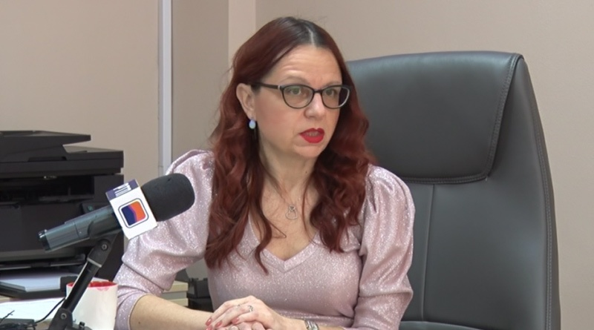

- Одабир факултета је одабир ваше будућности. Ако још увек нисте одлучили шта ћете уписати након средње школе, једна од могућности је Филолошко-уметнички факултет који ове године, у складу са новонасталом ситуацијом пандемије, нуди занимљиву презентацију својих студијских програма. У оквиру Дана културе предвиђена је и промоција студијских програма Одсека за филологију, на којој ће наставници и студенти будућим колегама представити студије филологије и предности студирања у Крагујевцу. Пријава ће трајати до недеље, 27. децембра, до 12 сати, након чега ће пријављени добити обавештење о начину приступања онлајн презентацији, која ће бити одржана путем платформе Google Meet.

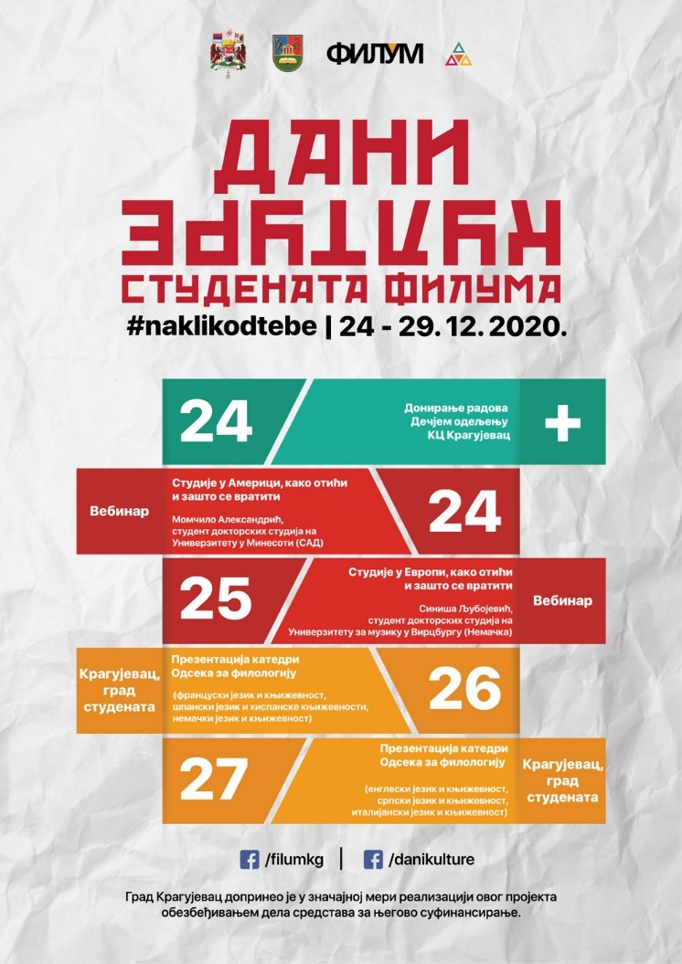

- Обуком запослених завршени су радови на увођењу противпровалног система. Наши ученици, запослени и имовина Дома сада су обезбеђени од неовлашћеног уласка трећих лица. Овим руководство дома заокружује послове у области безбедности планиране за ову годину.„Веома смо задовољни нивоом безбедности који пружамо нашим корисницима и поносни што смо, упркос тешкоћама које је изазвала пандемија, успели да реализујемо постављене циљеве“, истакла је директорка Татјана Милојевић.
У наредну годину улазимо спокојни и спремни да реализујемо нове планове и циљеве.

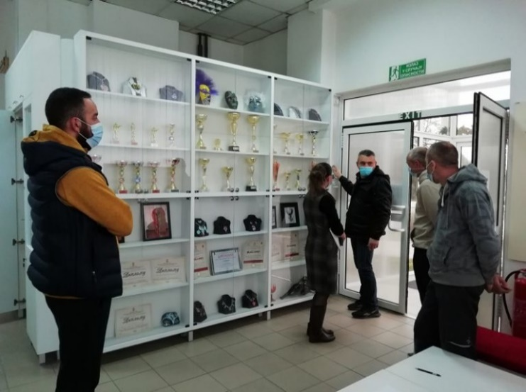

- У нашем дому завршени радови на постављању нове столарије. Претходне недеље у сутерену су стари прозори замењени новим, од армираног стакла, чиме је побољшана енергетска ефикасност а и изглед просторија. Постављањем преградног портала, затворен је улаз за трећи спрат, па ће се сада и овај део зграде лакше загревати и расхлађивати, што ће умногоме олакшати боравак нашим драгим ученицама.
Веома смо срећни што смо успешно решили и ове проблеме и подигли на вишу лествицу ниво услуга које пружамо нашим корисницима.

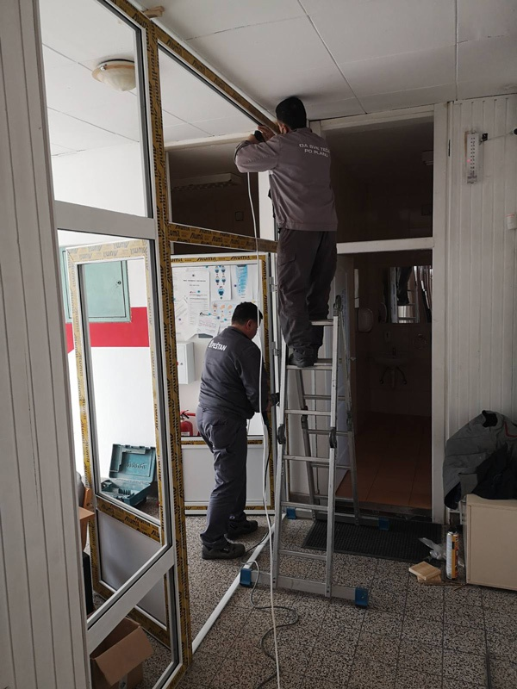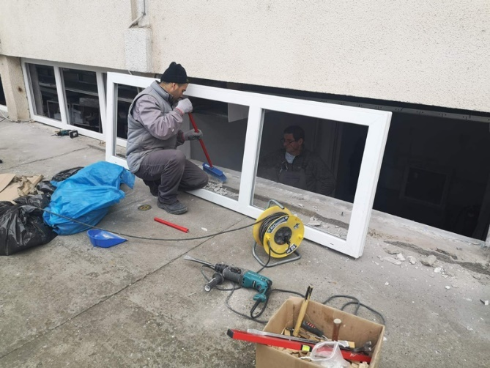

- Поводом новогодишњих празника руководство Дома је за децу запосленихдо 15 година старости обезбедило вредне поклоне. Због примене мера заштите, на жалост, неће бити традиционалне журке и Деда Мраза у дому, али ће се малишани ипак обрадовати пакетићима и поклон честиткама.
Ове године и синдикална организација синдиката Независност Дом ученика средњих школа „Срећно“ обрадоваће ваучерима малишане својих чланова, а поклон изненађења припремили су и за чланове.
Са осмехом и даровима улазимо у Нову годину и свим ученицима, запосленима и свим члановима њихових породица желимо добро здравље и свако добро.

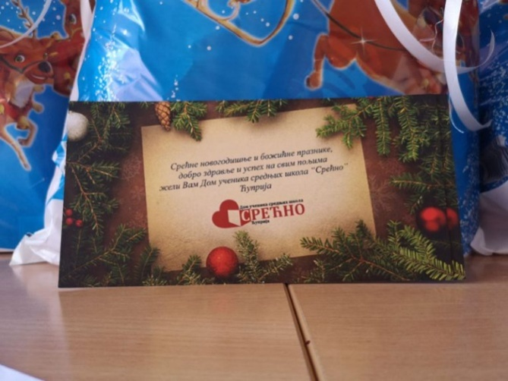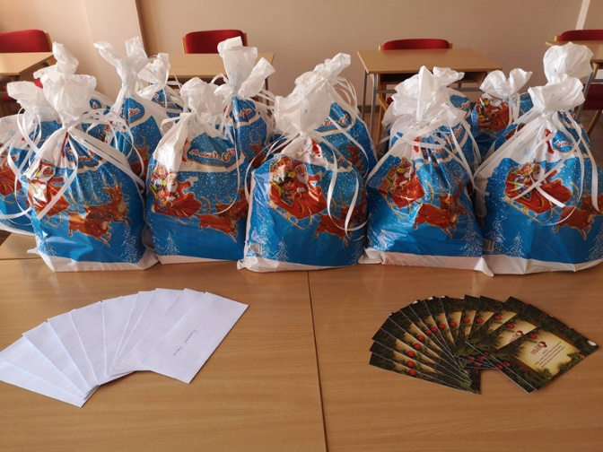

- Обавештење за ученке и родитеље

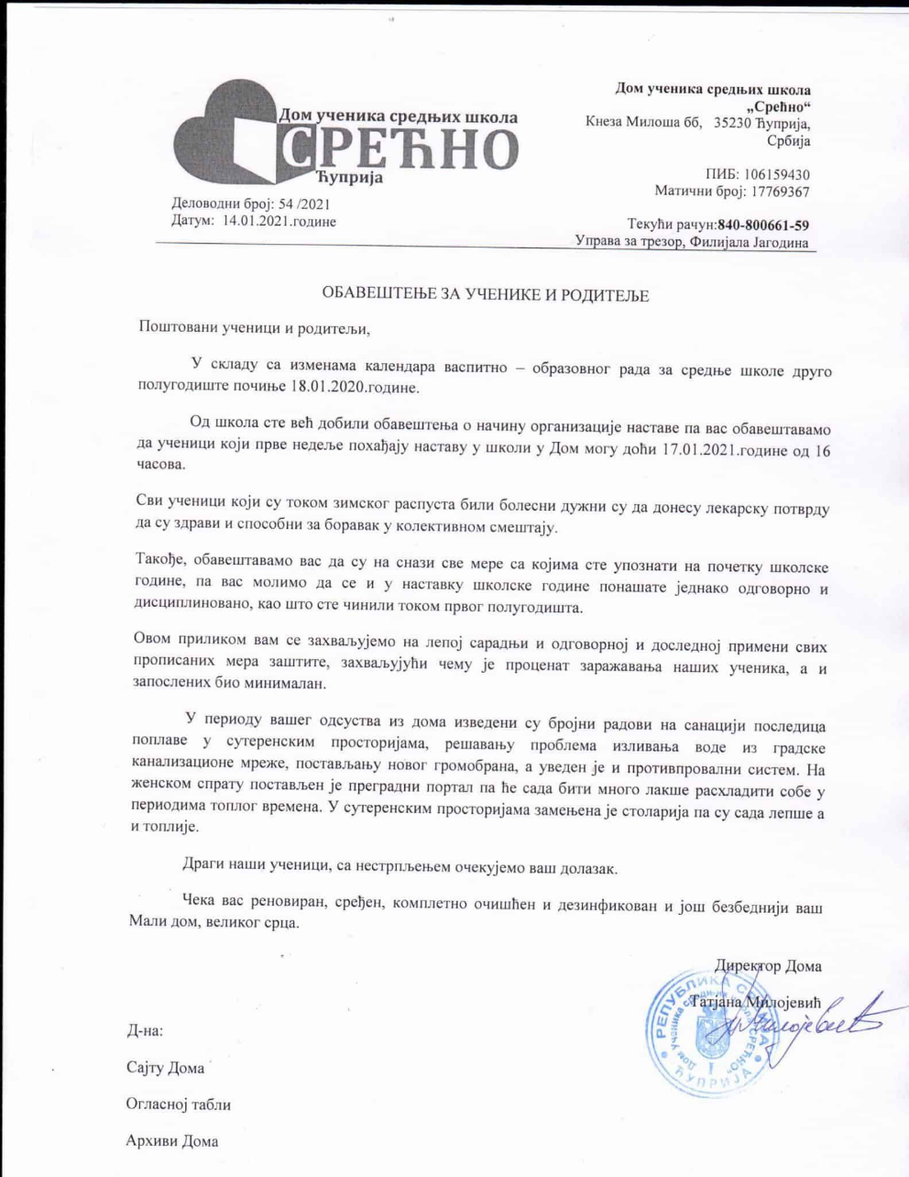
- Растко Немањић, Свети Сава, утро је пут нашој писмености и кроз векове остао стуб и симбол српске вере и опстајања а његов дан обележаван је сваке године у свим просветним установама низом манифестација које симболизују останак Српства на Савином путу. Корона је само променила начин на који прослављамо овај празник. Такође је и традиционална Светосавска академија ове године променила рухо. Зато, све ученике и родитеље позивамо да у среду 27. јануара у 18 часова на Другом програму РТС-а одгледају емисију под називом „Светосавска академија 2021 – Стопама Светог Саве“. У прилогу објављујемо оригинални позив министра просвете, науке и технолошког развоја Бранка Ружића за праћење овог програма.

- Специфични услови рада, смењивање он лајн наставе и боравка у школским клупама и тежиште на самосталnом раду, нису омели наше ученике да у првом полугодишту школске 2020/21.године постигну изванредне резултате. Више од половине њих, 53,12%, постигло је одличан успех, 35,41% врлодобар и 5,20% добар. Тако је 93,75% њих кући донело школске књижице са позитивним успехом, 2 ученика имала су по једну недовољну оцену а њих четворо било је неоцењено из неког предмета. Остварена је просечна оцена 4,39. Посебно радује чињеница да је 16 ученика, односно 16,66%, полугодиште завршило са свим петицама. Браво за све њих. Овакви резултати указују да смо сви ми вредно радили у овом периоду, омогућили безбедан боравак свим корисницима дома, пружали сваки вид помоћи, поштовали све прописане епидемиолошке мере и учинили да са завидним резултатимa завршимо још један класификациони период.

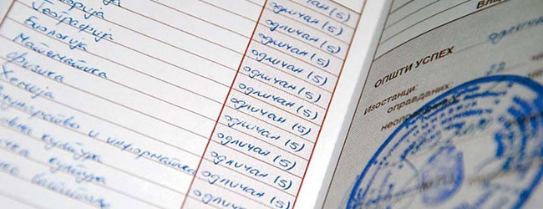

- Драмска секција нашег Дома припремила је пригодан програм за Дан Светог Саве. У складу са епидемиолошком ситуацијом, поштујући мере заштите, снимљен је видео рецитал у част највећег српског просветитеља.Мото овогодишњег обележавања Савиндана у нашем дому су речи Светог Саве: „Немојте, о чеда и браћо, да поштујемо оно што шкоди, а да обилазимо оно што спасава“
Позивамо Вас да погледате видео рад наших ученика, са жељом да се наредне године безбедно окупимо и наставимо традицију обележавања Савиндана.
За снимање и видео обраду заслужан је Ђорђе Ерић, коме се овим путем захваљујемо.
Како смо ранијих година обележавали овај празник погледајте у видеу који је од архивских фотографија припремила креативна секција дома са васпитачицом Сузаном Илић Пајкић.

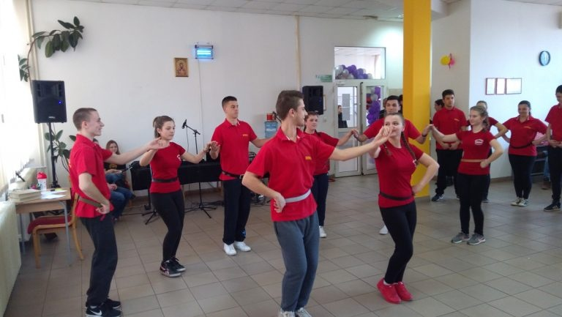

- Наталија Петровић, ученица првог разреда Медицинске школе, долази из Алексинца. Своје место представила је фотографијом града и парка Брђанке, где врло често проводи своје слободно време.

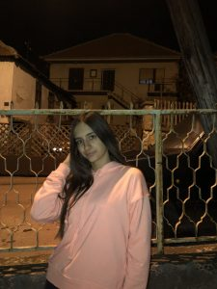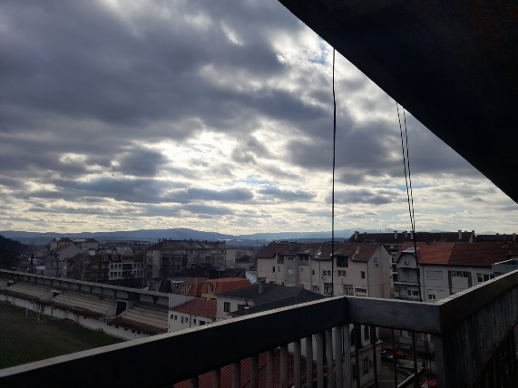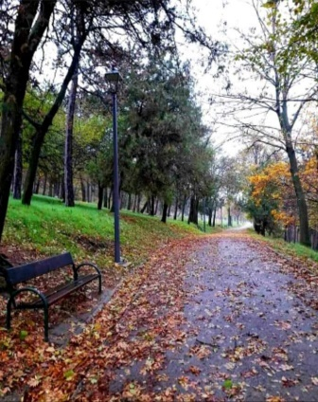

- Викторија Николић, ученица првог разреда Медицинске школе, долази из села Глоговица код Aлексинца. На њеним фотографијама се види панорама села, са места које јој је најдражe и увек га радо посећује кадa се ужели тишине и мира, боја, мириса и додира природе. Друга фотографија је из шетње путељком кроз шуму, који вијуга између храстових стабала и ниског грмља.

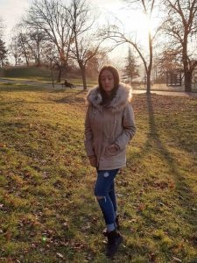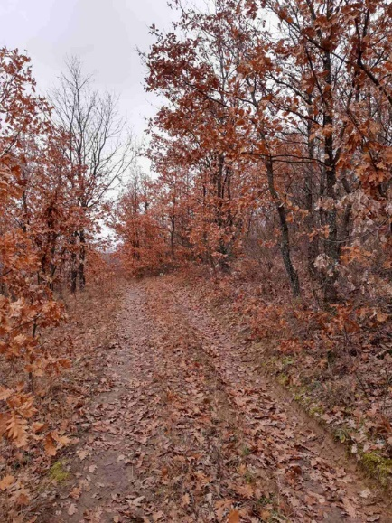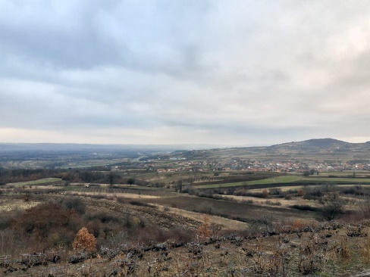

- У недељи у којој смо обележили Национални дан без дуванског дима, 31.1. 2021. у Дому ученика „Срећно“ спроведено је мини истраживање које је имало за циљ да утврди заступљеност пушача међу ученицима и повезаност ове појаве са пушачком породичном средином и неправилним ставовима о штетности дуванског дима. Подаци су прикупљени путем анкетног листића сачињеног за ову прилику. У истраживање је укључен 71 ученик, 45 девојчица и 26 дечака средњошколског узраста (24 ученика првог, 21 ученик другог, 14 ученика трећег и 12 ученика четвртог разреда).
Радује чињеница да се само 6 ученика (8,45%) изјаснило као пушачи, 4 девојчице односно 8,88% од испитаног броја и 2 дечака, 7,69%.Њих четворо изјављује да су почели да пуше због стреса а двоје да не зна разлог. Нико не сматра да је то учинио због друштва или да би се осећао одраслијим. Код свих ових ученика родитељи су пушачи и у кући је дозвољено пушење. Само један ученик, од њих 6, изјаснио се да родитељи не знају да пуши, док осталима родитељи знају. Међу пушачима 3 ученика иду у први разред, 1 у други и 1 у четврти. Сви кажу да се малолетним лицима цигарете не могу продавати, али није предвиђено питање како онда долазе до њих па тај податак и немамо. Од ових 6 ученика двојица су се изјаснила да сматрају да пушење не шкоди здрављу и да не намеравају да престану да пуше(дечаци), док 4 девојчице сматрају да је штетно за здравље и да планирају да престану.
Од укупно 71 ученика 37 (52,1%) се изјаснило да су им родитељи пушачи, а само два мање, односно 35 (49,30%) да се у кући пуши у затвореном простору. Овакви подаци показују да је пушење родитеља увек присутно код ученика пушача али аутоматски не условљава да и деца постану пушачи. Од 65 ученика непушача, 61 се изјаснио да сматра да пушење шкоди здрављу а само 4 мисли да није штетно. Њих 59 сматра да пушење представља озбиљан проблем.
Ако се упореди број родитеља пушача и ученика пушача може се закључити да је у популацији порасла свест о штетности пушења у чему је свакако велика улога образовних установа, медија и широке акције друштва и да свакако треба наставити са едукацијом младих о овом проблему и последицама које са собом носи.

- Наш Дом негује обележавање важних датума на различите начине. Осмишљавамо радионице, емитујемо филм, креирамо радио емисије, а наши ученици и васпитачи су увек пуни креативних идеја.
Ученици прве године дошли су на идеју да направе радио емисију о два важна датума у фебруару. Први је Међународни дан борбе против рака (4.фебруар) , а други је Међународни дан живота (7.фебруар). Оба датума су врло важна и оба славе живот.
Радио емисију су 4. фебруара реализовале ученице Медицинске школе Петра Савић и Наталија Милојковић, у сарадњи са васпитачицом Маријом Миладиновић.Говорили смо о томе шта ми можемо да урадимо како бисмо спречили болест, али и како да развијемо здраве стилове живота који повољно утичу на нас.Ученице су, поред адекватног програма, направиле и добар избор музике која слави живот, као и цитате познатих књижевника о животу. Радио емисију су помно пратили ученици нашег Дома, које смо сигурно подстакли на размишљање о неким будућим активностима и темама које би могле да се обраде на овако занимљив начин.

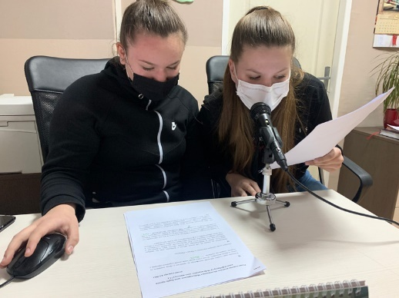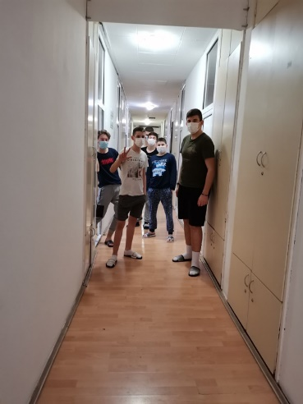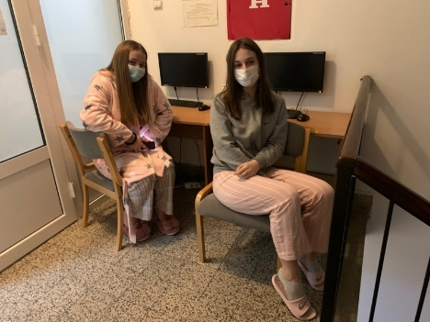

- Невена Павловић, ученица првог разреда Медицинске школе, долази из Горњег Видова код Параћина, малог села ушушканог између брда и реке Мораве. На њеним фотографијама се види црква Светoг Јована Крститеља која је заједничка за њено место и село Сикирицу и фотографијa основне школе “ Бранко Крсмановић“ која има дугу историју јер је основана 1849. године.

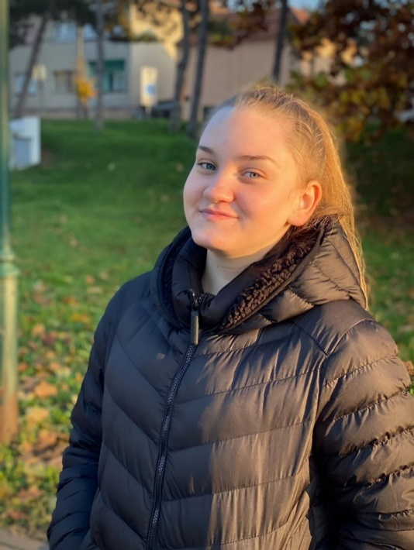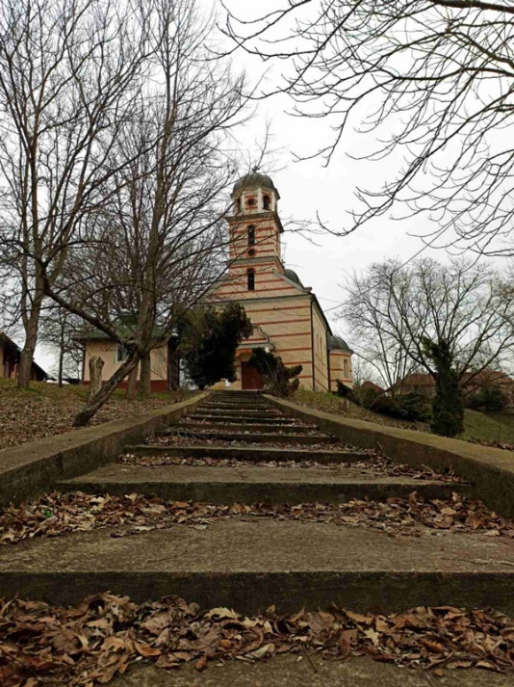

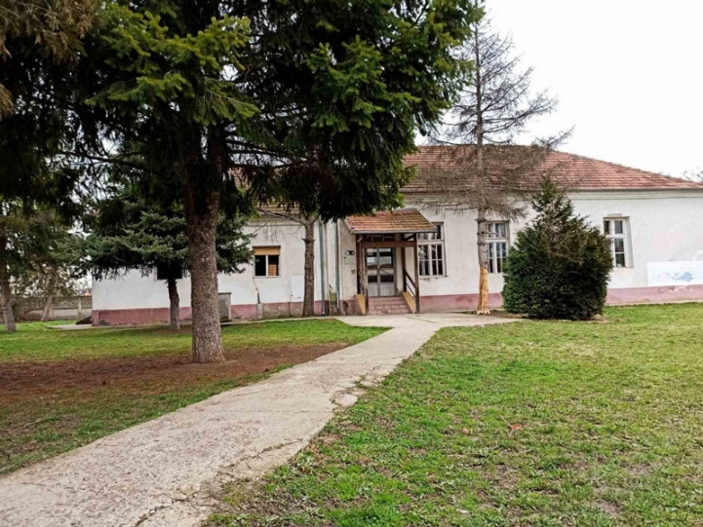

- Чланови новинарске секције још увек уче основне појмове о новинарству. Направљена је скица будућег часописа, предложене рубрике, исказана интересовања и подељена задужења. За сада наши будући новинари, уз помоћ васпитача, праве прве новинарске кораке – вежбају писање вести и спремају се за озбиљније задатке. Како су у овом дому своје прве професионалне кораке направили и неки од данас успешних и признатих новинара, надамо се да ће се у овој професији пронаћи и неки од садашњих чланова наше секције.

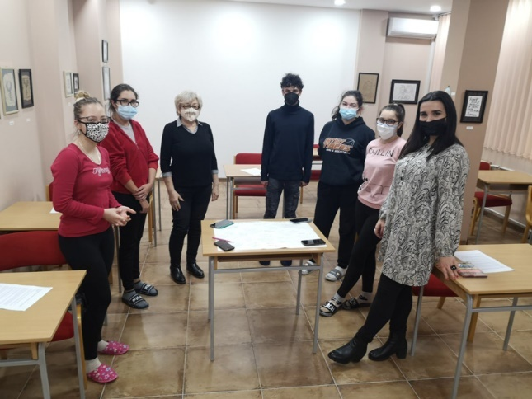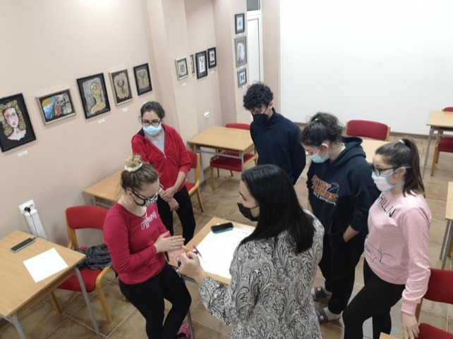

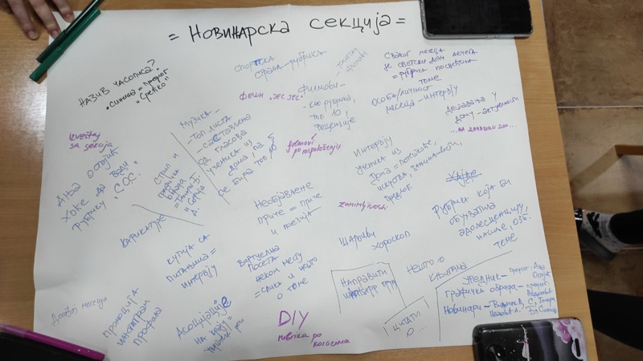

- Ученици нашег дома су у четвртак, 11. фебруара спремили пригодан програм за Дан заљубљених у виду радио емисије. Драмска секција нашег Дома осмислила је и реализовала пригодан програм који је обухватио понешто о Дану заљубљених, најлепше цитате о љубави, али и песме познатих песника и њихове стихове које су упућивали највољенијима, а које ми данас често казујемо. Музички избор наших ученика није изостао, тако да је читава емисија била у тону љубави и заљубљености. Неизоставно је било читање порука љубави које су ученици претходних дана писали и убацивали у кутију.
Како се ове године Дан заљубљених обележава за викенд, наши ученици су, у форми подкаста, продискутовали на тему које романтичне филмове најчешће гледају, те су свој избор пустили у етар и истовремено другима дали идеју за опуштање уз квалитетан садржај.
Радио емисија креирана је са пуно љубави, пажње и жеље наших ученика да мотивишу неку нову изјаву љубави, отварање срца и заљубљивање, уколико већ нису. Право је време за то.

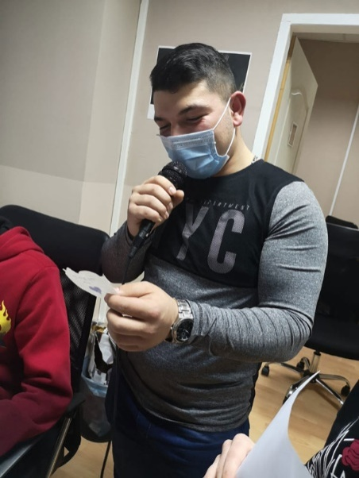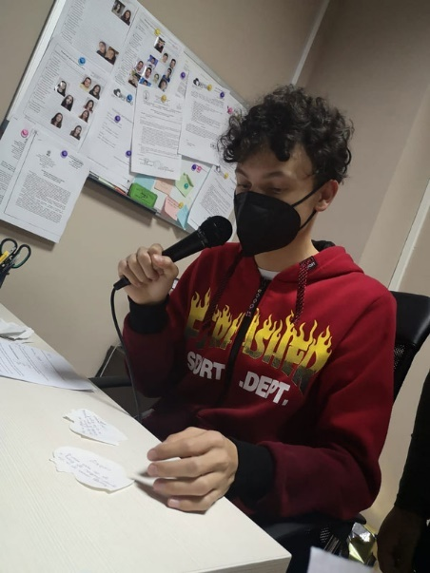

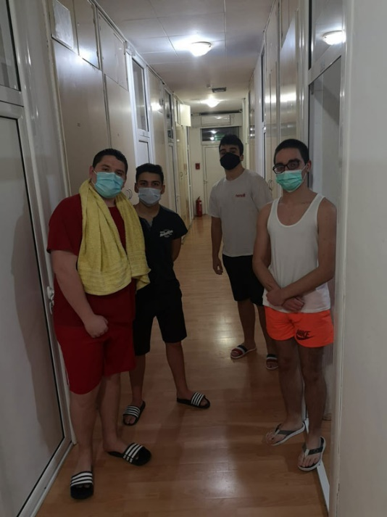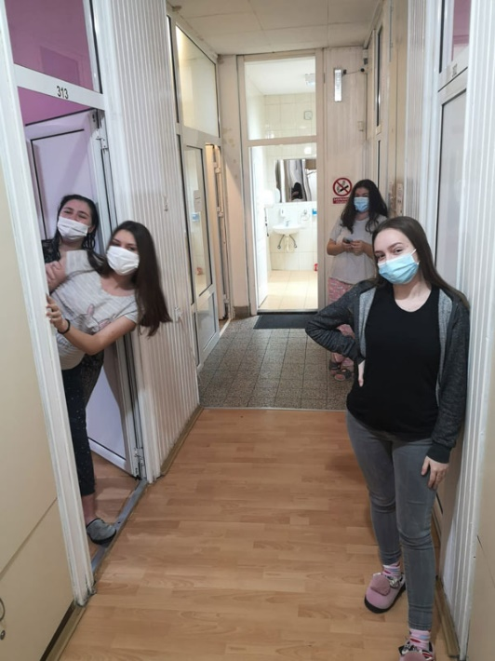

- Марина је ученица другог разреда Медицинске школе. За представљање свог родног Ђуниса изабрала је три грађевине. Манастир Покрова Пресвете Богородице саграђен је поред извора на коме се, по предању, Богородица приказала тринаестогодишњој девојчици. Ту је и манастир Светог Романа, један од најстаријих у Србији, који је име добио по Роману Синаиту. Манастир је познат и по томе што се ту налази гроб пуковника руске војске Николаја Рајевског чију је несрећну љубав описао Толстој у роману Ана Карењина. Трећа грађевина је зграда железничке станице која увек испрати и сачека Марину када путује из свог Ђуниса.

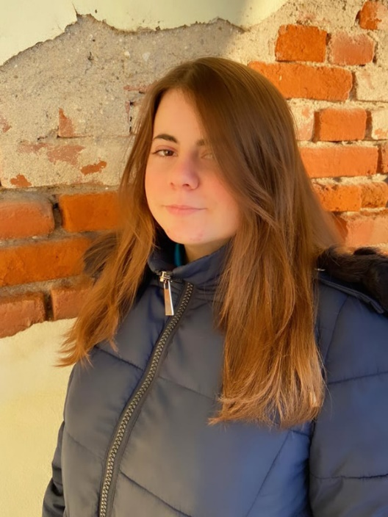

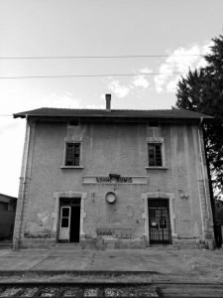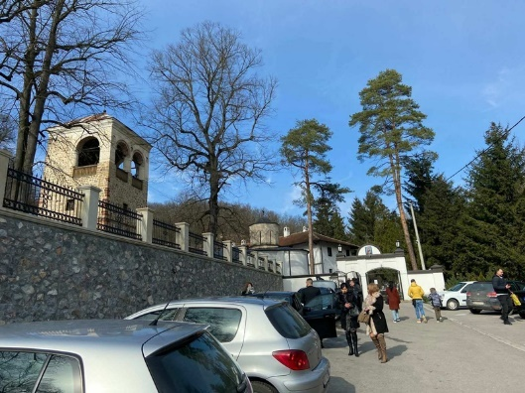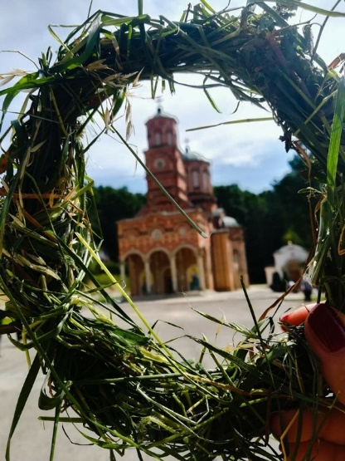

- Ученици нашег Дома су на креативан начин обележили 21.фебруар, Дан матерњег језика. Размишљали смо о богатству српског језика, о лепоти и мелодичности речи, а сви учесници су написали своју омиљену реч на српском језику. Сачинили смо и занимљиву видео презентацију.
Поред тога, ученици драмске секције су казивали чувени одломак из „Деоба“ Добрице Ћосића, део у коме људи заточени у цркви изговарају најлепше речи српског језика не би ли одобровољили непријатеља и нашли начин да спасу своје животе.
Лепота нашег језика је јединствена, а изговорене речи имају моћ. Позната пословица Лепа реч и гвоздена врата отвара најтачније то потврђује. Неговање нашег језика и писма је нешто што треба свакодневно да имамо на уму, а датуми попут овог добар су разлог да нас на то подсете.

- Обавештење за родитеље

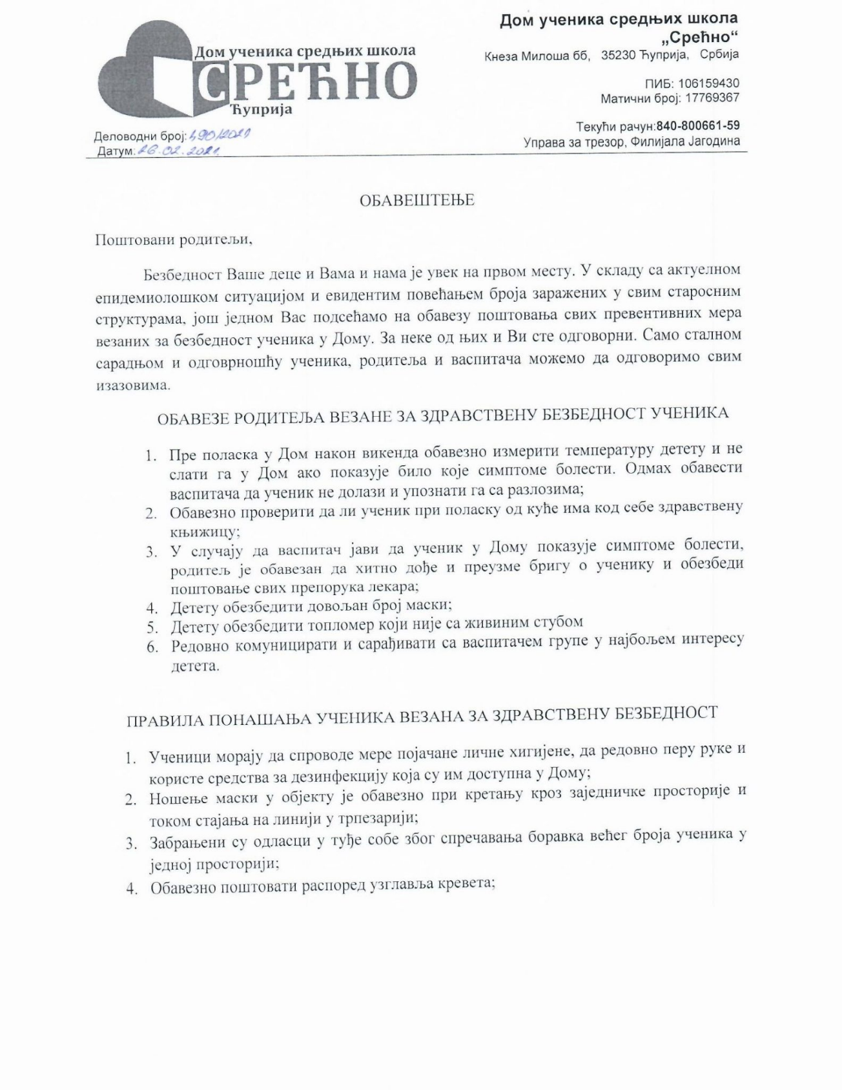

- У нашем Дому, као и широм света, последње среде у фебруару обележава сеДан розих мајица. Радионица на тему Насиље нема оправдања чији су аутори и водитељи били васпитачи Ненад Паунковић и Сузана Илић Пајкић, реализована је 24. фебруара. У раду је активно учествовало 14 ученика. Промовисање превенције и заштите ученика од насиља и дискриминације потребно је ради указивања на значај толеранције, поштовање права и различитости, емпатије и развијање сарадње за ненасилно решавање конфликата, као и оснаживање да потраже помоћ када примете и препознају насиље.
Ученице Кристина Радисављевић и Наталија Милојевић средиле су огласну таблу посвећену превенцији и заштити од насиља.

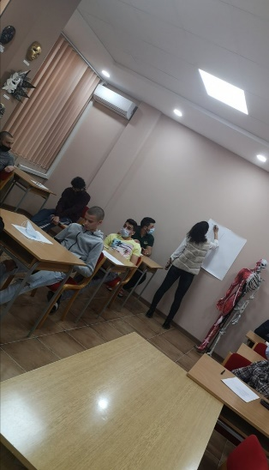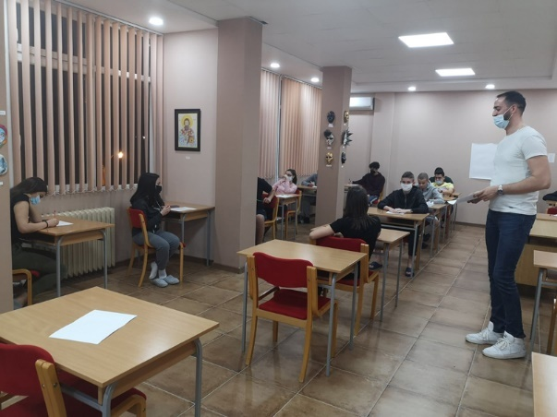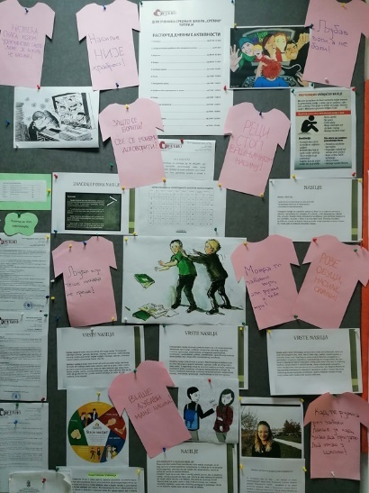

- И ове године у Дому ученика „Срећно“ обележен је Светски дан књиге. Тим поводом 2. марта 2021.године, одржана је трибина под називом Моја омиљена књига, на којој су ученици и васпитачи разменили своја књижевна искуства. Дискусија је показала да млади читају и да имају широк спектар књижевних интересовања, а лични утисци о омиљеним књигама сигурно ће допринети да се код осталих ученика неке од њих нађу на личним листама наслова које планирају да прoчитају. На трибини су књигама награђени „најчитачи“ дома, Милица Радосављевић и Миљана Нелић, ученице којe су у овој години прочитале највише књига из домске библиотеке. Ово је била и адекватна прилика да се ученицима, који су постигли одличан успех на полугодишту, уруче књиге као награда за постигнуте резултате. Врлодобри ученици су похваљени.

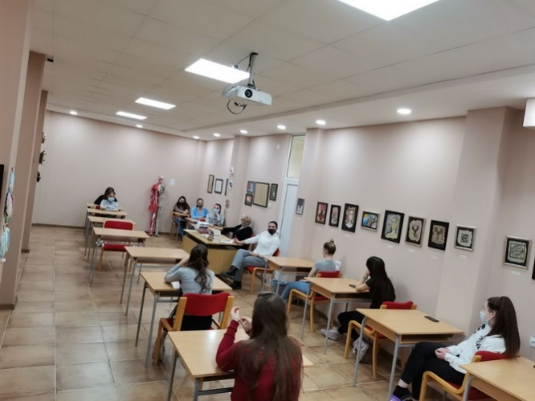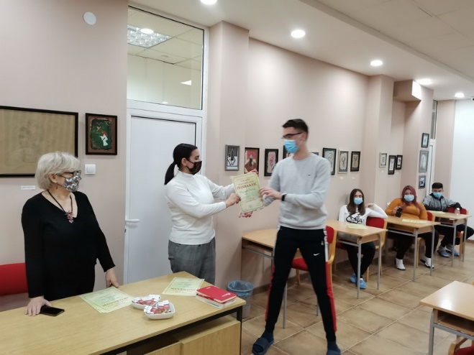

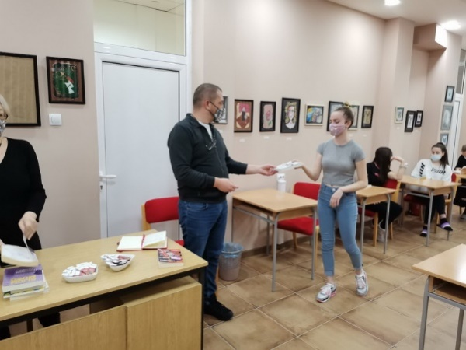

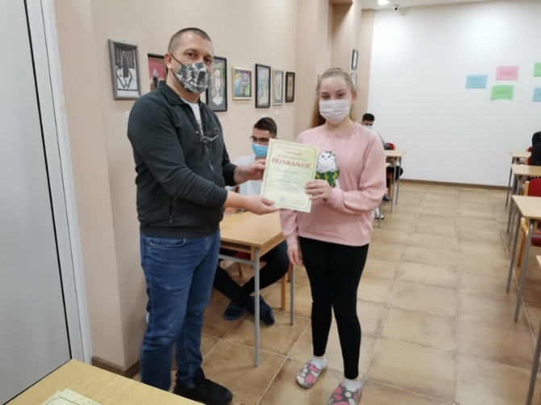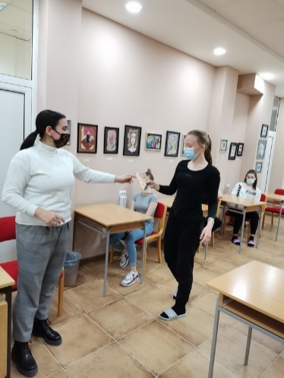

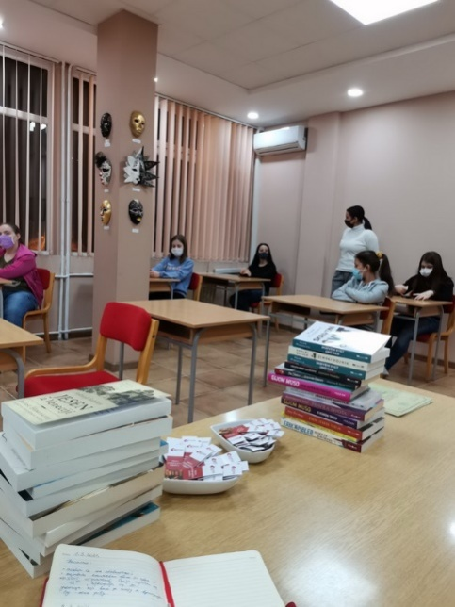

- У склопу обележавања Светског дана књиге, поред књижевне трибине, у Дому ученика средњих школа „Срећно“ спроведено је истраживање које је за тему имало читалачке афинитете ученика. Циљ истраживања био је увид у читалачку заинтересованост и жанровско опредељење ученика, као и предлози књижевних наслова које би ученици волели да виде у домској библиотеци. Анкетирани су ученици од прве до четврте године који похађају четири средње школе. Укупно је анкетирано 75 ученика, 43 су девојчице и 32 дечака.
На прво питање да ли воле да читају књиге, 22 дечака је дало позитиван (68.75%), а 10 негативан одговор (31.25%). Од 43 девојчице, 41 се сагласила да воли да чита (95%), а две да не воле (4.65%). Општи утисак је да девојчице више воле књижевност и писану реч од дечака, мада су нас и дечаци изненадили одабиром литературе коју наводе као омиљену. Велика разлика не постоји по разредима, што нам говори да су читалачке навике индивидуалне и да се љубав према читању формира у ранијем животном узрасту.
На питање да ли су чланови библиотека, од укупно 75 ученика, 56 су се изјаснили да су чланови домске библиотеке (75%), њих 28 је навело чланство у домској и школској (37.33%), а 10 ученика су чланови домске, градске и школске библиотеке (13.33%).
Од књижевних жанрова које ученици наводе као омиљене, 24 се изјаснило за драму (32%), 18 за љубавни жанр (24%), 9 за трилер (12%) и 13 за научну/епску фантастику (17.33%). Донекле изненађује податак да су и дечаци често бирали љубавни жанр, и тиме су показали да је лепота књижевности таква да свако може да пронађе у свим жанровима понешто за себе.
Анкета нам је показала да ученици редовно читају лектиру, али су као омиљене наслове издвојили и литературу великих писаца који нису предвиђени школским програмом, што указује да је обавезно штиво било могући подстицај за даља истраживања појединих писаца и жанрова. Такође су навели да би волели да се у домској библиотеци нађе више наслова епске и научне фантастике, затим циклус књига о Харију Потеру, али и класици попут Сто година самоће Габријела Гарсије Маркеса и Степски вук Хермана Хесеа. На књижевној трибини одржаној на Дан књиге, ученици су у разговору истакли да их понекад одгледани филм мотивише да прочитају књигу по којој је урађен.
Ако се узму у обзир све примамљивости савремене технологије и лакоће коју са собом носи у смислу лакшег и бржег претраживања садржаја, чињеница је да је читање књига у данашње време мање заступљено него раније, пре појаве друштвених мрежа и медија. Читање књига са собом носи једну посебну драж, било читање електронских или штампаних књига. Сматрамо да препоручивање праве литературе доприноси развоју личности ученика, а анкета коју смо спровели показала нам је да ученицима књига није непознаница – штавише, вољни су за разговор и спремни да поделе и прихвате књижевне препоруке.

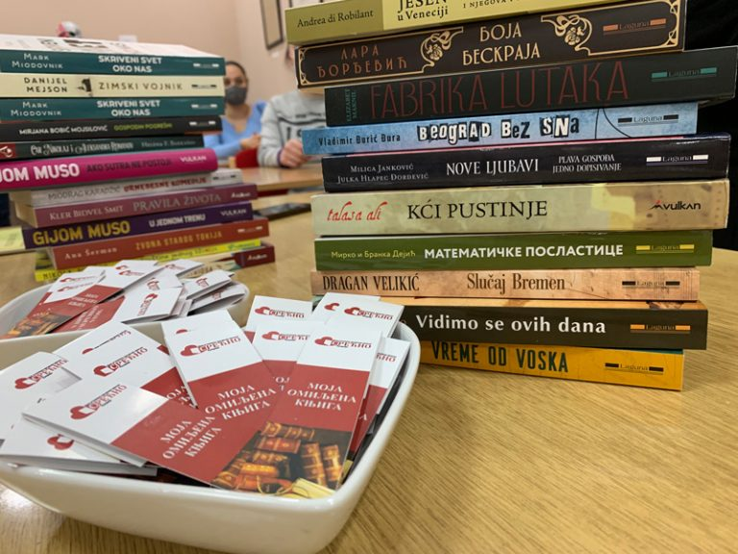

- Обавештење за родитеље

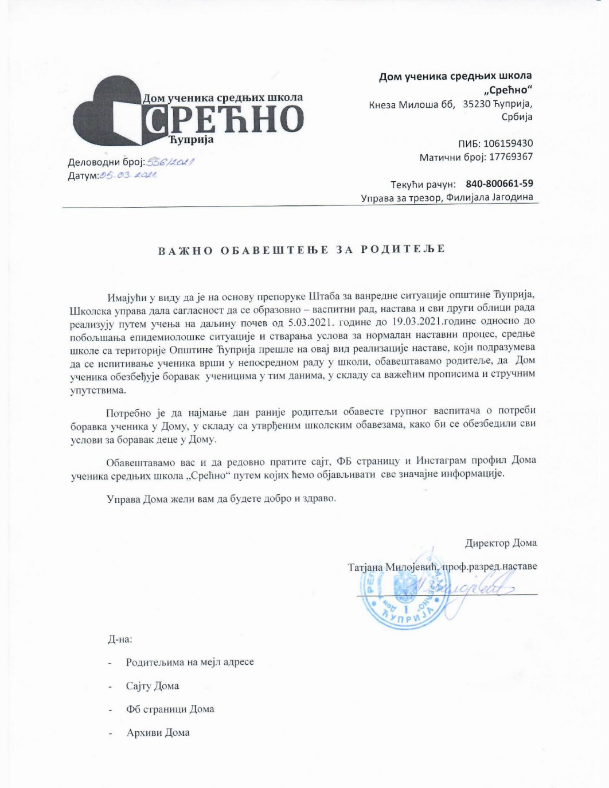

- Позивамо све ученике завршних разреда средње школе да посете Виртуални сајам образовања „На који ћеш факс“, који се ове године преселио у електронску сферу и доступан је, путем линка https://nakojicesfaks.collectivibe.com, до 1. октобра 2021.године. Приступ је за све посетиоце бесплатан, са мобилног или рачунара, а регистрација није неопходна.
На њему се нуде информације о студијским програмима и условима уписа а могућа је и директна комуникација са представницима високошколских установа. За пет дана трајања посетило га је преко 5.000 људи. Обиљем информација помаже будућим студентима у решавању вечите дилеме – куда даље после средње школе.

- Дом ученика средњих школа „Срећно“ свој Дан обележава 20.марта, на међународни Дан среће. Ове године, у складу са актуелном епидемиолошком ситуацијом,изостала је заједничка прослава, али је за све пријатеље Дома припремљена кратка видео презентација о нашој историји и садашњости.
Честитамо заједнички празник свим бившим и садашњим ученицима и запосленима уз жељу и веру да ће Дом наставити пут просперитета и успеха и да ћемо наредних година прослављати заједно.

- Кад нека појава, предмет или биће добију свој дан у календару значајних датума, знак је да су угрожени и да их треба заштитити. Од кога штитимо поезију? Од времена у коме живимо, од роботизације, или од нас самих?

Поезија је ток радости, бола, чуђења и мали део речи из речника
Халил Џубран

Да ли је човек постао човек када је направио први алат, када је насликао прву слику на зиду пећине или када је артикулисао прве речи за емоције које је осетио? Управо из тих речи, настала је поезија. Метаморфоза човека од прачовека до данашњих дана, дуга је стотинама хиљада године. Очовечење човека ишло је путем развоја рација и култивације људке природе. Бог је човеку удахнуо и разум и душу. Ипак, негде у времену, ти су се путеви разишли. Развој рациа води роботизацији човека и деградацији људске душе. Рационално престаје да буде исто што и хумано. И док се богатство језика своди на језик симбола, где је будућност поезије? Да ли ће поезију будућности представљати разноликост емотикона који се размењују путем sms порука?

Заштитимо поезију! Заштитимо лепоту људског постојања. Заштитимо човека, јер само осећања разликују човека од робота а најчистији израз људске среће, патње, љубави и наде је управо поезија.

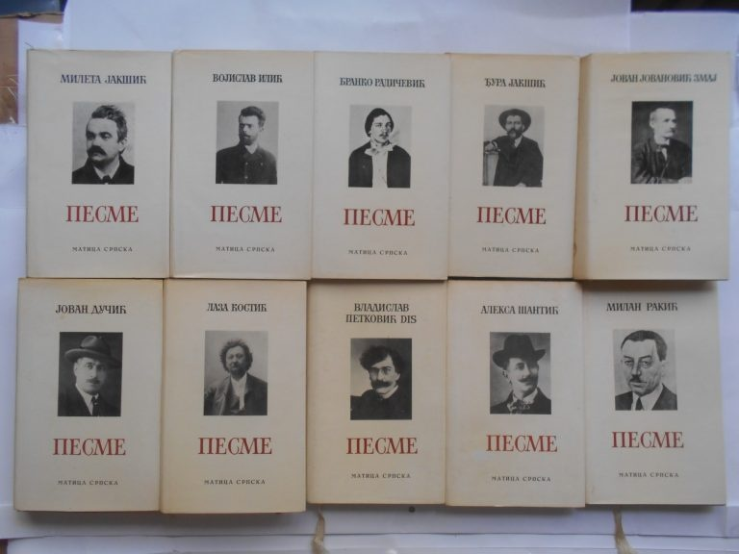

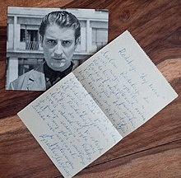

- Обавештење за родитење

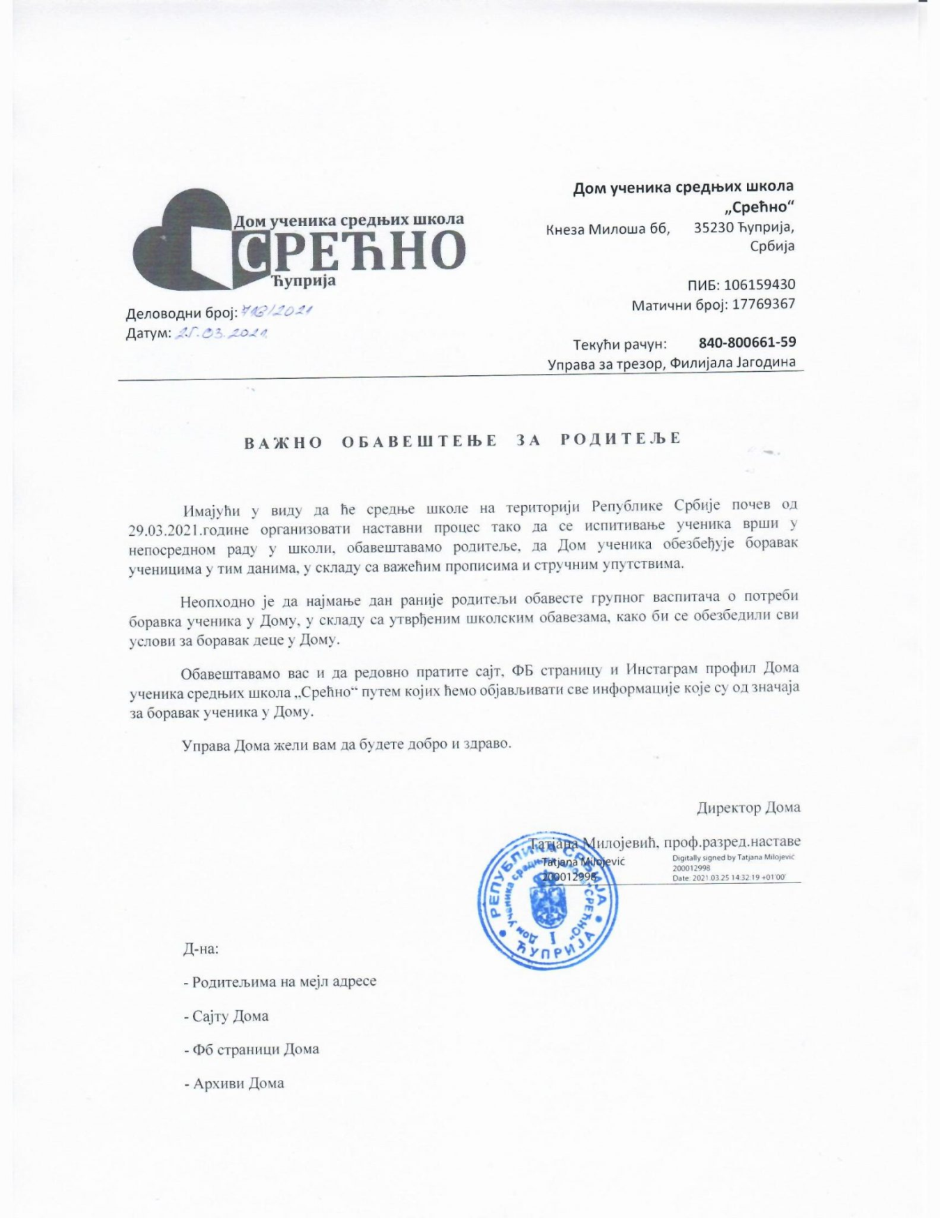

- Сваке године 27. марта обележава се Дан позоришта. Двадесет четири сата овог пролећног дана поштоваоци позоришне уметности празнују светковину славећи позоришни језик и читајући славне комаде на потпуно иновативне начине. Тако се позориште поново рађа. Рушећи конвенције и постављајући нова питања. Позориште има бујан живот кроз простор и време. Најсавременији комади укорењени суу прошлим вековима, најкласичнији репертоари постају модерни сваки пут кад се поново поставе.
Позориште је врло снажно, отпорно, оно преживљава ратове, цензуре, мањак новца. Оног тренутка када су, због проглашене пандемије, била затворена сва врата, па и позоришна, у времену страха, патње, неизвесности и страдања, људи су се окретали оснаживању сопственог духа пружајући му квалитан уметнички садржај. На јутјуб платформи имали смо прилике да погледамо изведбе Националног театра из Лондона, Бољшој театра, Пекиншку оперу, као и домаћу продукцију. Тиме су позоришни људи показали да знају и разумеју да позориште припада свима, нарочито у тешким тренуцима за човечанство окојима и данас сведочимо.
Позориште ће преживети, зато што постоји потреба. Истина ће увек тежити да буде изговорена и увек ће постојати публика која ће желети да је чује. Довољно је рефлекторима осветлити празну сценуи пустити глумца да уђе. Или глумицу. Шта ће он учинити? Шта ће она рећи? Хоће ли они разговарати и о чему? Публика чека, сазнаће, публика без које нема позоришта.
И када будемо били мишљења да је све већ речено, позориште ће се поново ухватити у коштац са великим речима неког Шекспира, Молијера, Стриндберга, Ибзена, Нушића, Стерије, поново ће се бавити вечним темама и опет ће пронаћи начина да кажу нешто ново. Неки млади људипронаћи ће начин да гласно кажу своја размишљања, тежње, страхове, питања. Говориће у име своје генерације и постаће сведоци свог времена.
Срећан нам Дан позоришта. Хвала му за дијалог, за пријатељство међу народима, за одсуство мржње. Хвала за заједништво свих оних које позориште окупља, оних који га пишу, оних који га преводе, оних који га осветљавају, облаче, декоришу, оних који га тумаче, оних који се њиме баве, оних који у њега иду.Жељно га ишчекујемо у свом пуном сјају, „пуног“ белог светла на позорници, пуне сале, пуног срцаи громогласног аплауза када ће нас реч маске асоцирати искључиво на оне позоришне.

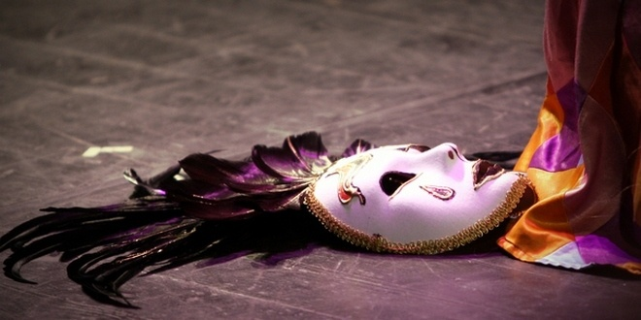

- „Срећа, дакле, није идеја него илузија, пошто срећа није ствар разума, него ствар уображења. Зато човек верује да је срећан и кад није срећан. Али и несрећа је тако исто утопија као и срећа, јер на стотину несрећа има извесно половину измишљених и уображених…Ко мисли да је срећан, он је одиста срећан.“
Јован Дучић, Благо цара Радована
А ми додајемо: Доживљаји среће и несреће су толико лични и индивидуални јер сваки човек развија своју вештину преживљавања. Боје и и интензитет наших доживљаја су, заправо, боје наше личности, наочаре кроз које посматрамо живот, огледало у коме, гледајући свет око нас видимо себе. Ми сиви – сивом бојом обојићемо своју стварност, ведри и насмејани – нешто лепо пронаћићемо и у непријатним искуствима. Тако смо, уистину, само ми сами кројачи своје судбине.

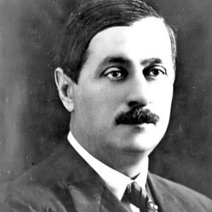

- Избор занимања је један од најважнијих корака који млада особа учини на свом путу у живот. Душко Радовић је рекао: “У животу је довољно бити паметан само два пута. Кад бирате занимање и брачног друга.Ко оба пута промаши, мора бити паметан целог живота.“
Драги наши матуранти, озбиљно приступите решавању недоумице која је сада стављена пред вас. Извагајте све разлоге за и против уписа на одређени факултет. А да би то најбоље урадити, прикупите што више информација о факултетима који отварају врата новој генерацији студената. Помоћ у томе свакако можете наћи на 9. сајму образовања – НОУ фест, који се под називом На крилима знања може пратити од 25. марта до 1. маја 2021. на www.noutim.org.

- Нико на свету чешће не помиње здравље и нико не води мање рачуна о њему од нас Срба. Наш традиционални поздрав „здраво“ представља управо жељу познанику за добрим здрављем, а његов архаичнији облик „здраво – живо“ указује управо на непосредну везу здравља и живљења. И многе друге народне мудрости носе наук за поштовање и очување здравља: Здравље на уста улази, Ко рано рани-две среће граби, али реално стање показује да све то народно искуство има мало утицаја на савремену организацију живота. Изворни Србин не иде лекару да му „не би нешто пронашао“. Све болести, па и Ковид 19 лечи белим луком и шљивовицом, висину стандарда мери тиме колико мало мора да ради а само ако му то финансије дозвољавају из кола не излази чак и за најкраће раздаљине. Тако, поздрав „здраво“ остаје само флоскула.
Април је месец у коме обележавамо Дан здравља. Још једна прилика да најозбиљније схватимо сва упозорења која нам даје наш организам и актуелна реалност. У условима када нам непрекидно стижу информације о броју заражених и умрлих, када нам на сваком кораку прети болест и зараза, последњи је тренутак да постанемо свесни да здравље није датост која постоји сама по себи већ да га морамо поштовати и неговати.

- Општинско такмичење рецитатора Песниче народа мог ове године је, због актуелне епидемиолошке ситуације, одржано онлајн. На овом такмичењу треће место у категорији средњошколаца освојила је наша ученица Наталија Милојковић, која се стручном жирију представила казивањем песме Мирослава Антића После љубави. Наталија је прва година средње Медицинске школе, а поред тога негује симпатије према глуми и поезији. Такмичење рецитатора организовала је Народна библиотека Душан Матић из Ћуприје, која је дан касније организовала доделу награда за најбоље рецитаторе.
Нашој Наталији овим путем честитамо и желимо јој да да све од себе на предстојећем Окружном такмичењу које ће се одржати у Јагодини. Од четири најбоља рецитатора, само ће један стећи право да се половином маја такмичи са најбољима из Србије.

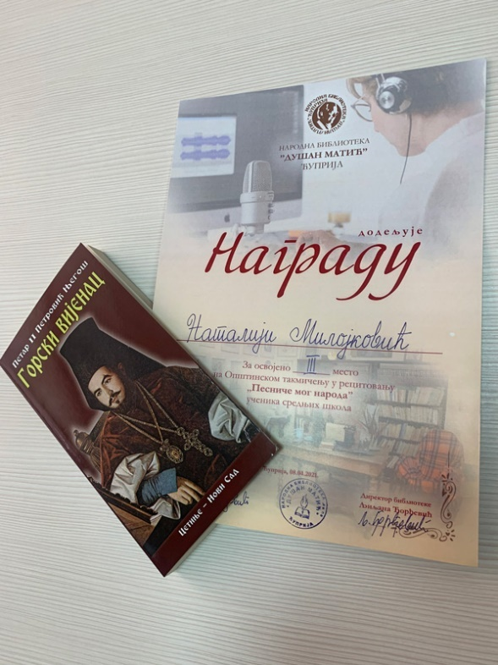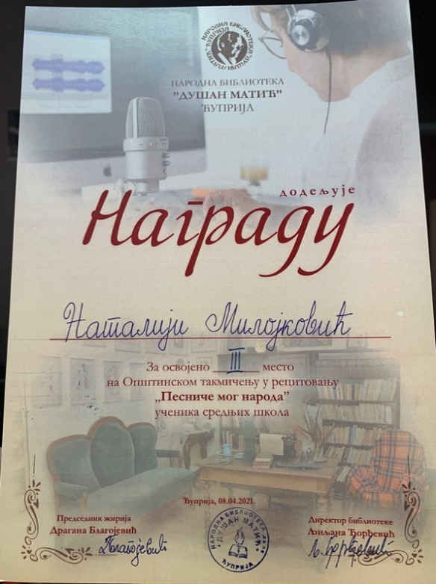

- Обавештење за ученике и родитеље

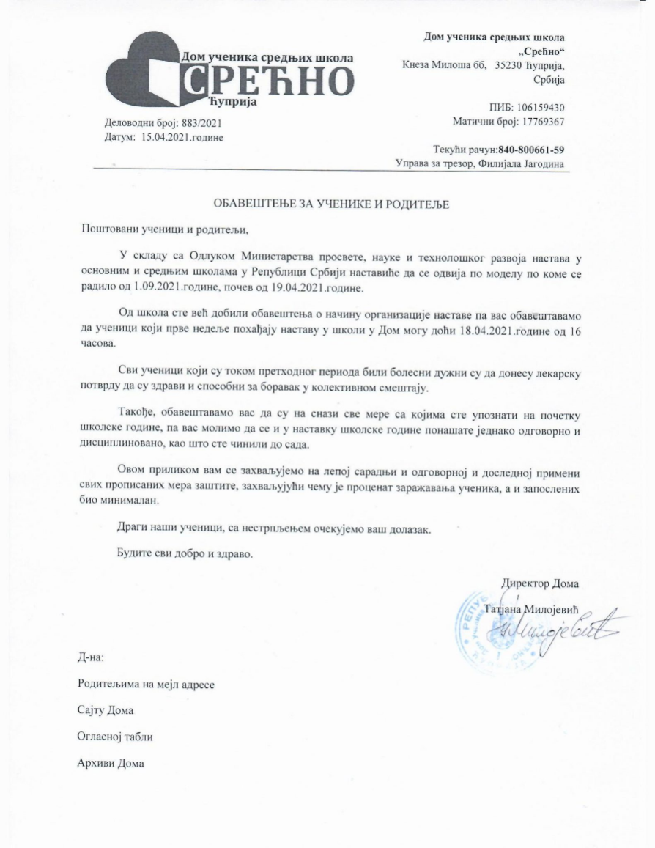

- Безбедност ученика у Дому услов је и разлог због кога родитељи поверавају своју децу нашој установи и циљ који себи постављамо у свим краткорочним и дугорочним плановима. О безбедности деце брину сви запослени али је то основни и приоритетан задатак службе обезбеђења. Једну степеницу више у остваривању овог циља представља добијање решења МУП-а за обављање самозаштитне делатности за чију су реализацију задужени лиценцирани радници обезбеђења. Они уз легитимацију и у униформи са обележјима нашег Дома контролишу улаз ученика, запослених и трећих лица, проверавају поштовање прописаних мера заштите и гарантују безбедност имовине и лица која у установи бораве и раде.

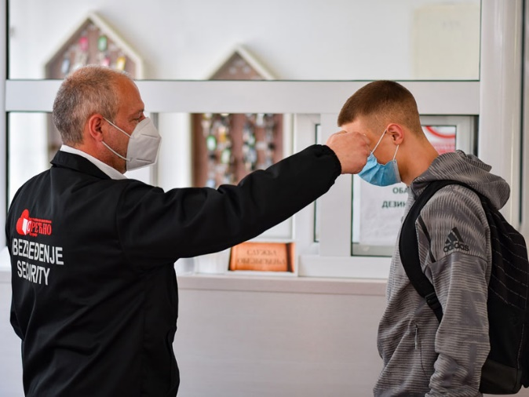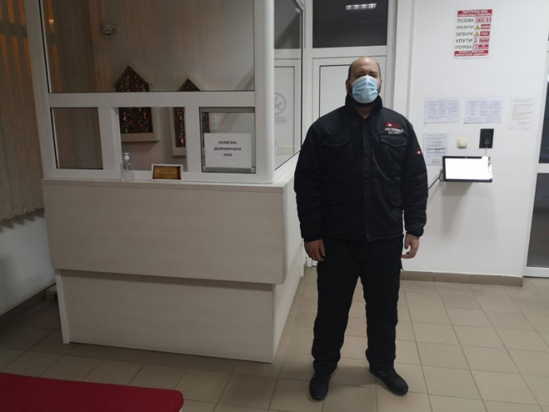

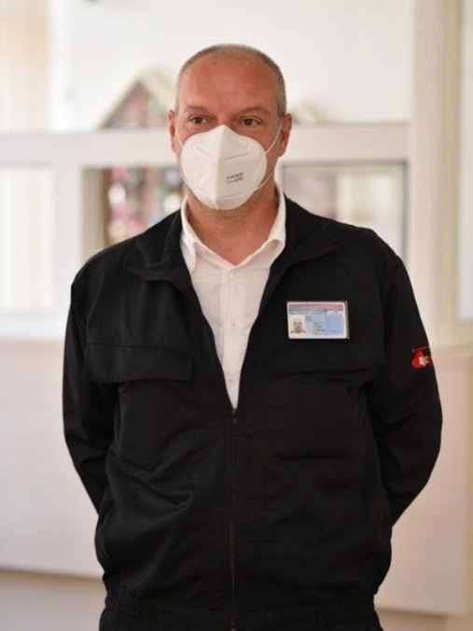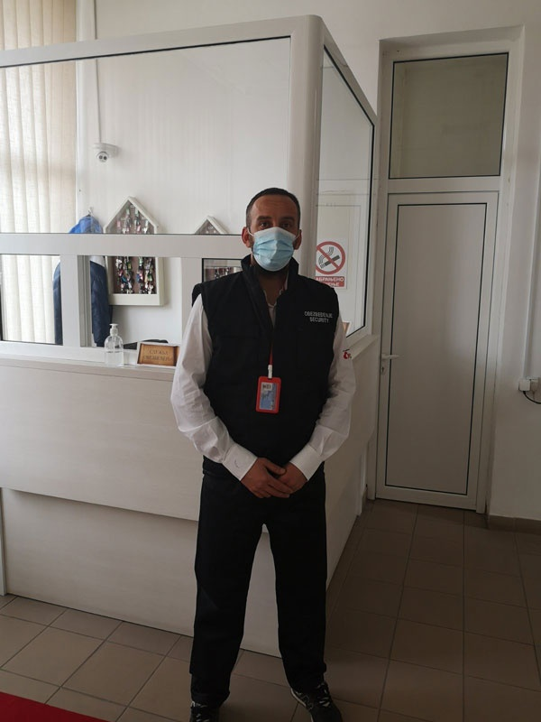

- Хиљадама година људи су свет који их окружује схватали као датост, као дар од Бога који ће увек бити ту, са свим благодетима и недаћама, а своју улогу у њему видели су само као задатак да то што боље искористе и евентуално умилостиве богове. Од индустријске револуције наовамо, технологија је постала сила за себе која се непрекидно развијала на штету природних ресурса. Од Земље смо много узимали а мало јој враћали. Тек новије доба развија свест о орочености природних богатстава и потреби да се она рационално користе како би се сачувала за будућа поколења. Да смо је ми добили од предака и да је такву морамо оставити потомцима. Обележавање Дана планете Земље 22.априла сваке године, постало је глобални подстицај за акције решавања еколошких проблема данашњице и ублажавање деструктивног цивилизацијског развоја. Допринос сваког од нас је мали али значајан за свеукупну промену у односу човека према природи. Похвалимо себе кад год учинимо еколошки користан поступак. Боље ћемо се осећати а некоме негде на овој планети, данас или сутра, или кроз моного хиљада година, биће лепше и лакше због тога. У нашем Дому овај Дан обележен је разговорима на тему екологије и уређењем огласне табле цртежима и препорукама за очување животне средине.
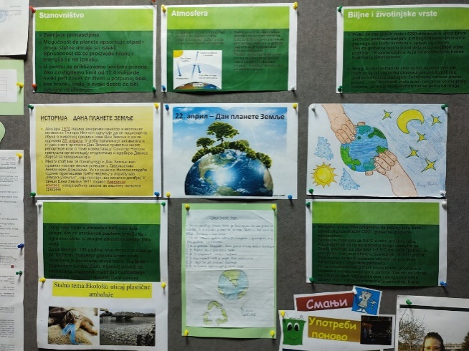

- Наталија Mилојковић, ученица првог разреда Медицинске школе, долази из села Јасења код Алексинца. Своје место представила је фотографијaмa цркве и Дома културe. Легенда каже да је село добило име по великом дрвету јасену које су мештани одсекли како би одвратили Турке од честих пљачки. Црква Светих арханђела Михаила и Гаврила, подигнутa у спомен ратницима палим у свим ослободилачким ратовима Србије до 1918. године, недалеко од остатака шанца из Првог српског устанка.

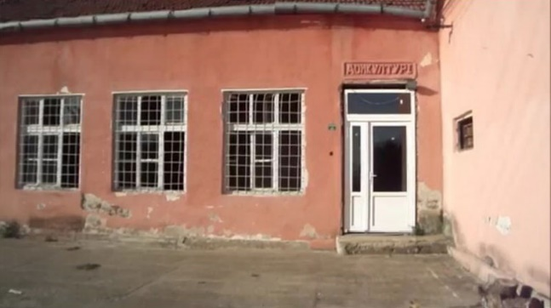

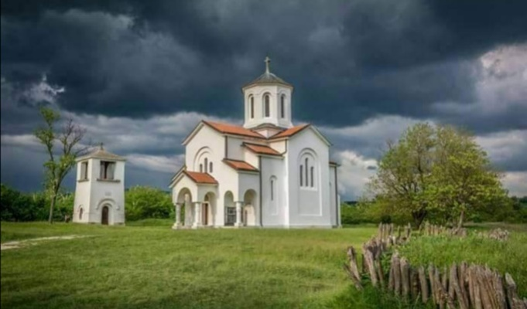
- Обавештење за ученике и родитеље

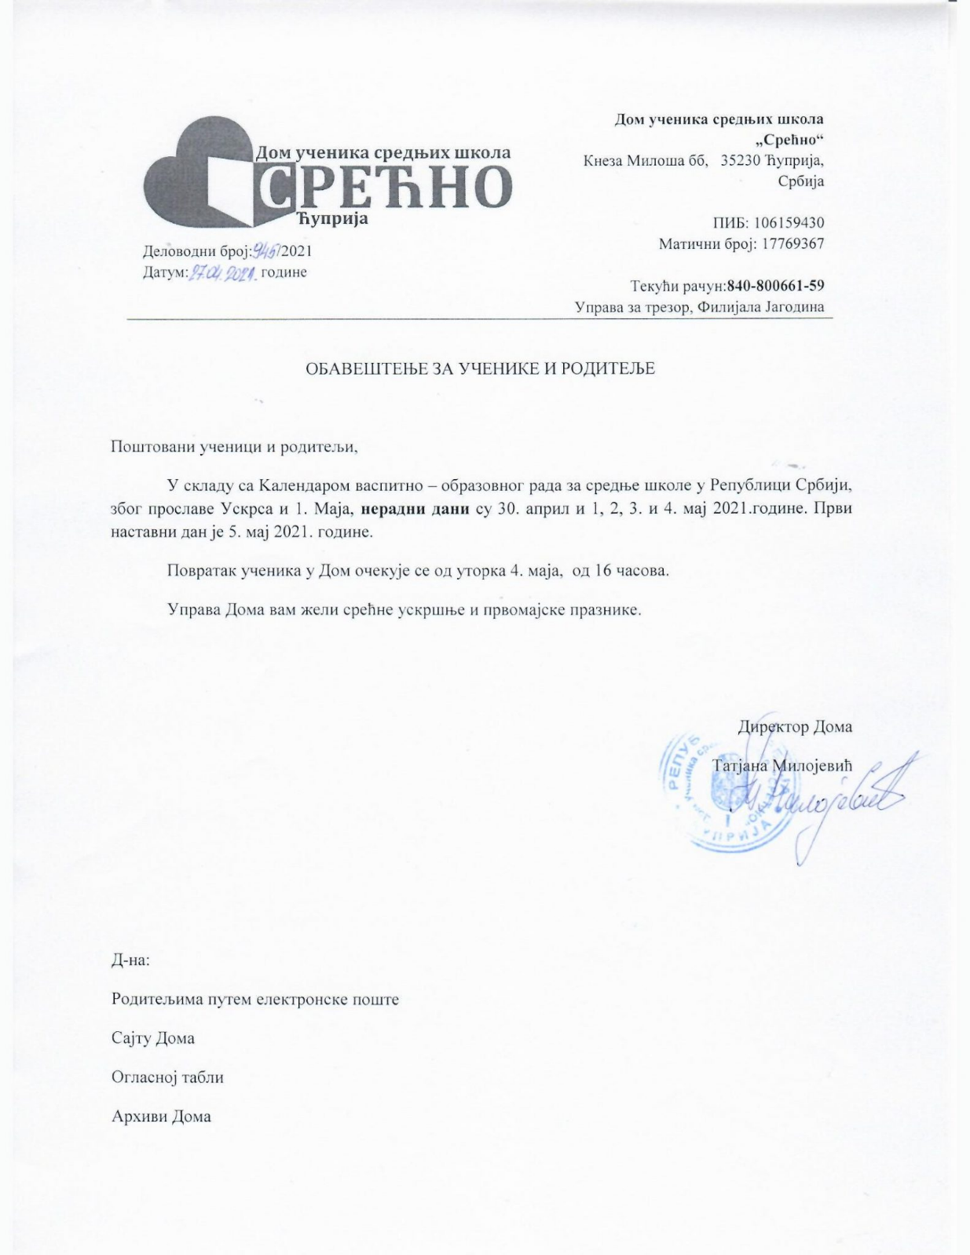

- Срећне ускршње празнике желе Вам ученици и коликтив Дома ученика средњих школа ,,Срећно“

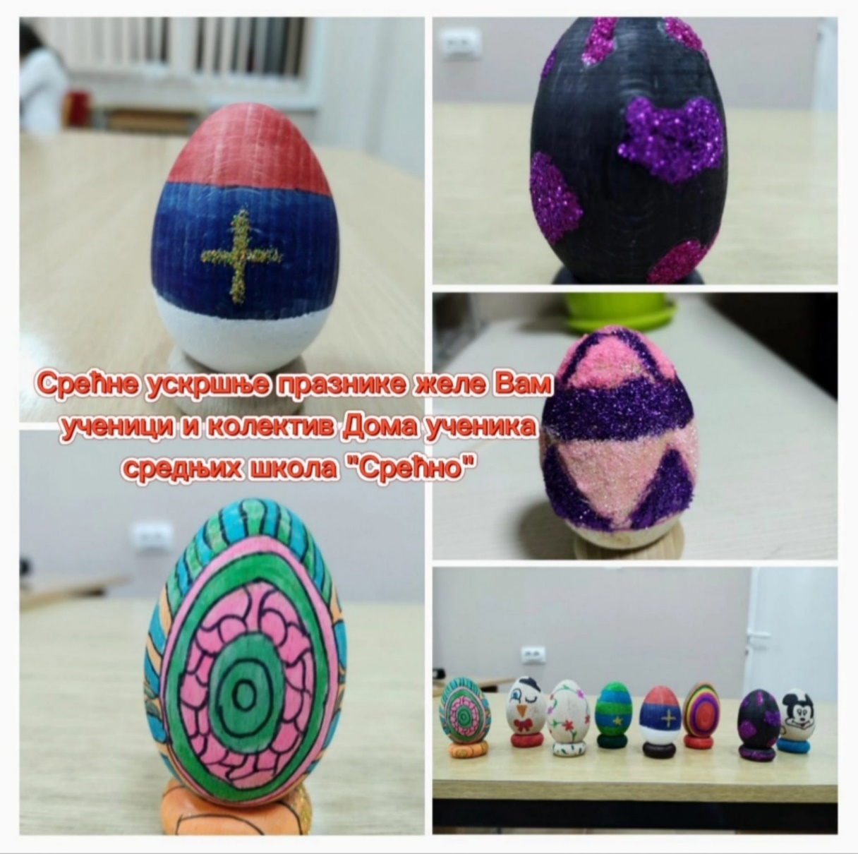

- Поздрав матурантима

СРЕЋНО

Последњи дани овде се ближе,
истиче време домскога сата.
Ваш воз будућности управо стиже
и живот широко отвара врата.

Заборавите понеку тугу,
памтите срећу и драга лица.
Јер ми смо од вас стварали људе,
били смо ваша породица.

Дом је за многе најбоља школа
из које спремни у живот крећу.
Будите успешни и прави људи
„СРЕЋНО“ вам жели само срећу.

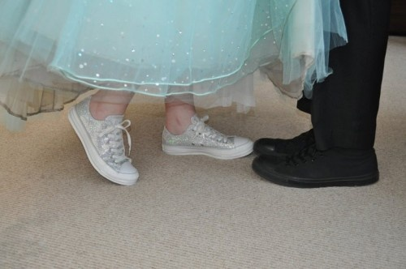

- За 48 година постојања, Дом ученика средњих школа „Срећно“ истпратио је у живот исто толико генерација матураната. А растанци – ко растанци. Помало тужни због пролазности, помало лепи због свих очекивања, пуни сете, носталгије и надања. Свака генерација нешто донесе када дође, нешто однесе када крене и остави траг. Током протеклих година устаљен је обичај свечаних опроштајних вечера са матурантима, али је ове године и та традиција, као и многе друге, морала да се мења. Са нашим матурантима опростили смо се на, за то уприличеном, састанку васпитне групе са кога овога пута, нико није изостао. Уз пригодне поклоне и најлепше жеље, које је у име свих запослених изрекла директорка Дома, и ова генерација матураната испраћена је у живот.
Пратићемо наше драге матуранте и њихове успехе и поносити се што смо бар мало допринели да успешно преброде кризе које прате свако одрастање.

Срећан им пут у будућност.

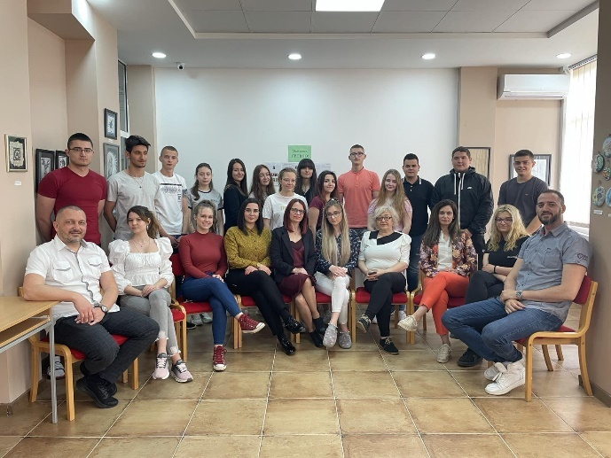

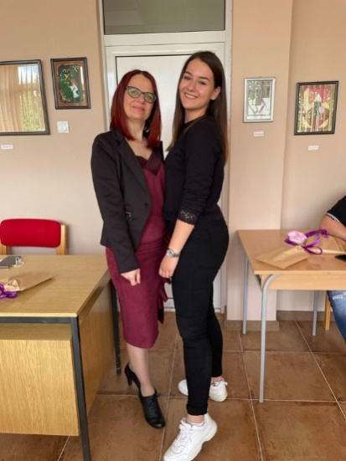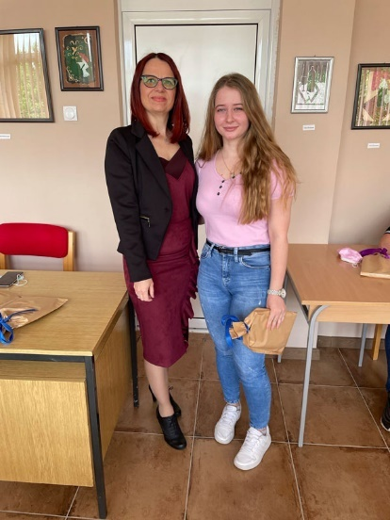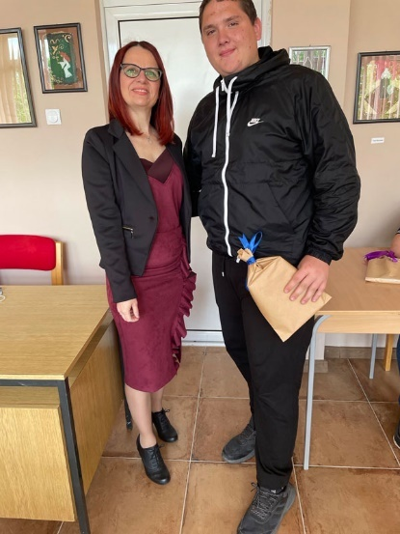

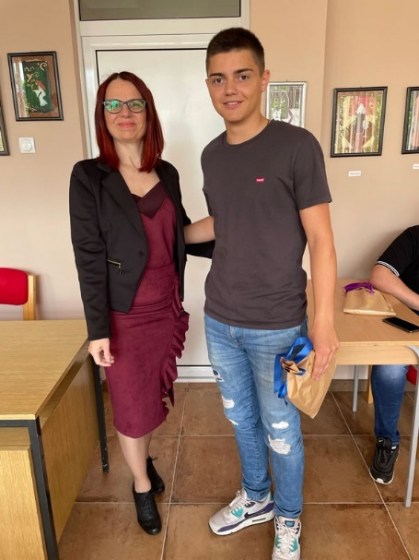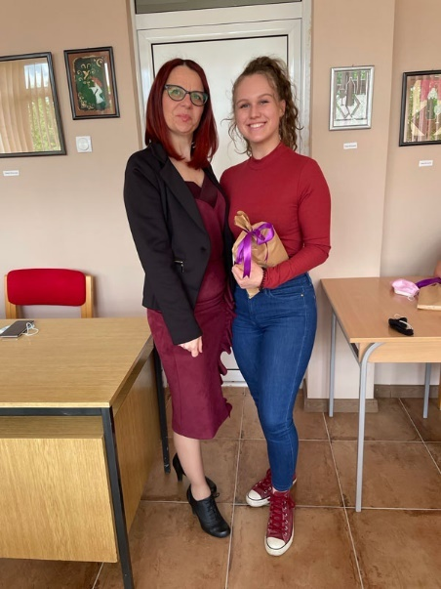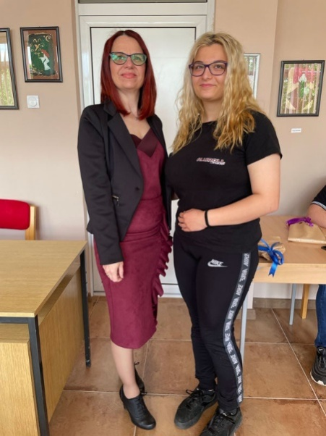

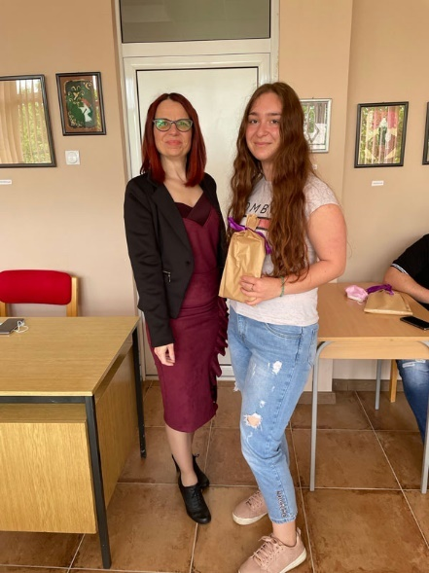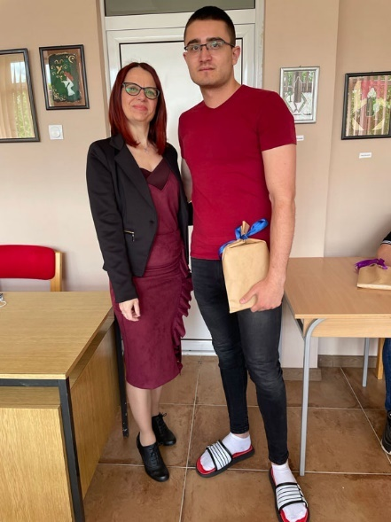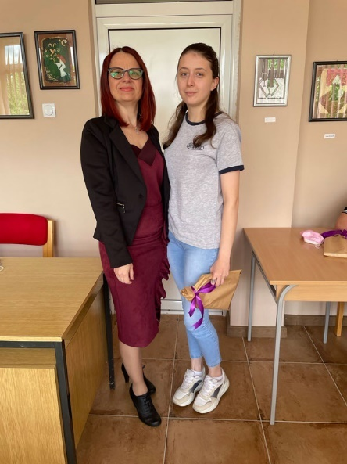

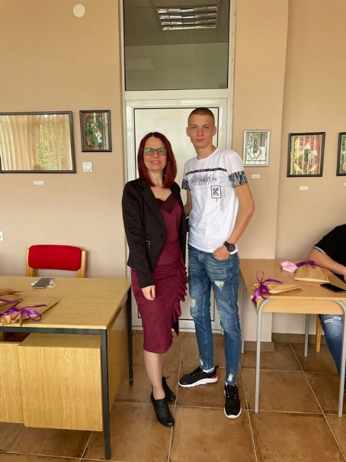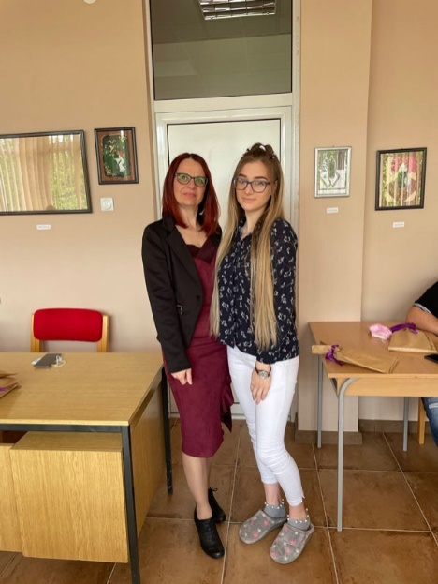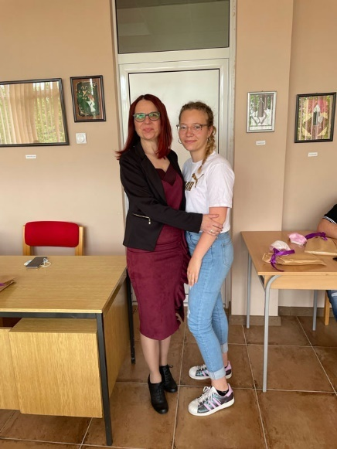

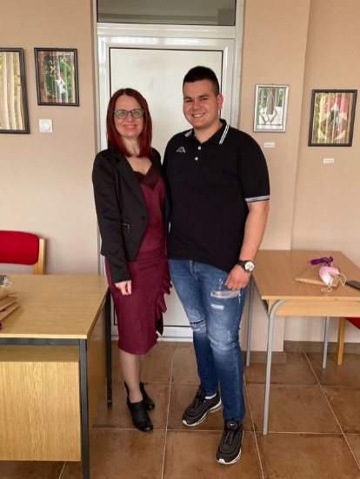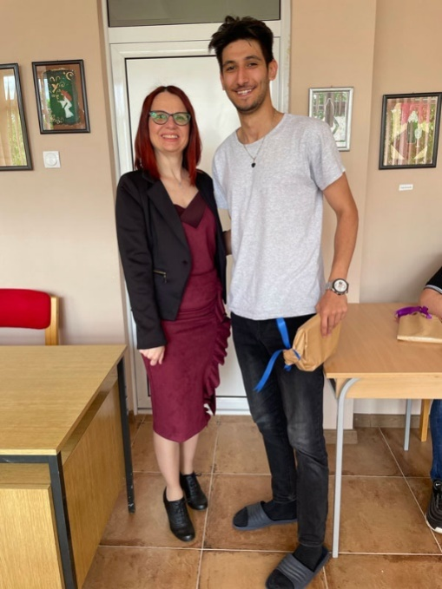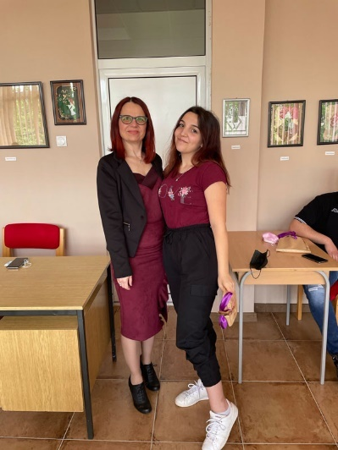

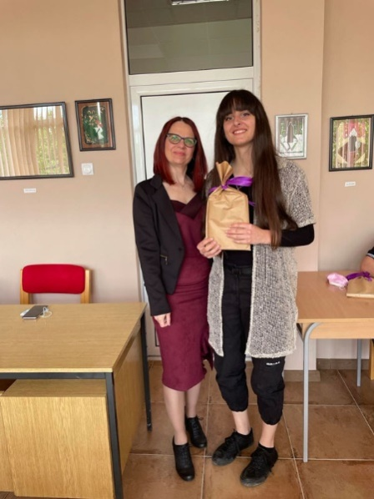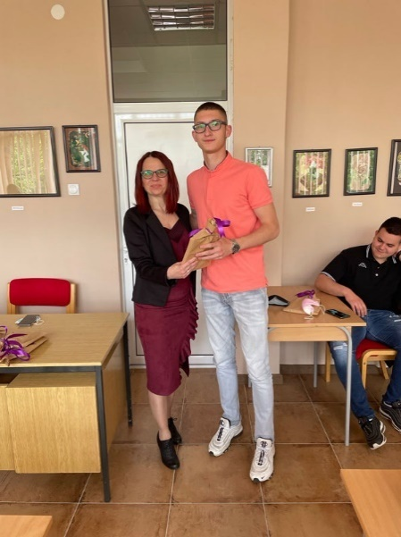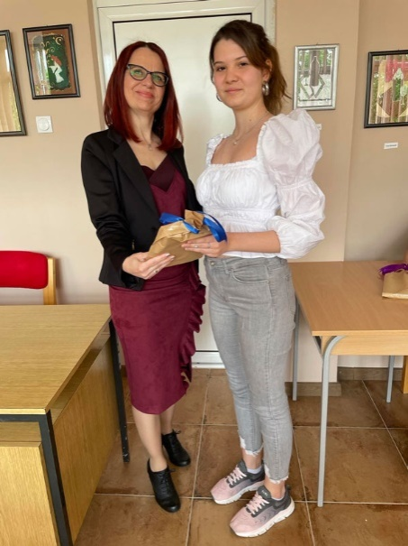

- Најбољи савети за сналажење у новим ситуацијама добијају се од оних који су кроз те ситуације прошли. Њихова лична искуства увек су драгоцена. Зато су наши млади новинари припремили и 20. маја 2021. реализовали радио емисију под називом Ми питамо матуранте у којој су потражили одговоре на питања везана за њихова домска искуства, планове за будућност и личне погледе на живот и одрастање. Питања су осмислили сви чланови новинарске секције. Емисију су водили Марија Радосављевић, Јелена Добрић и Михајло Ступар, а на питања одговарали матуранти-гости Сенка Смиљанић, Исидора Коцић и Мартин Николић. Тако су још једном заједнички прошли кроз године проведене у Дому, комичне ситуације и дилеме које су их мучиле и млађим друговима исказали како се осећају када су стигли на једну од најзначајнијих раскрсница у животу. Они сада отварају нова врата, али и ова домска за њих ће увек остати отворена.

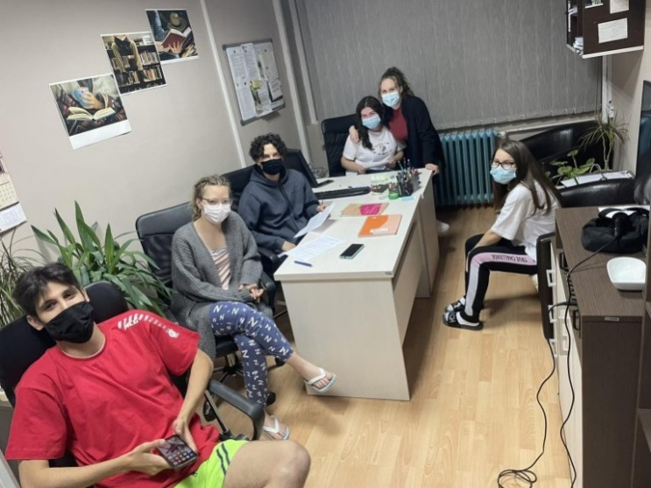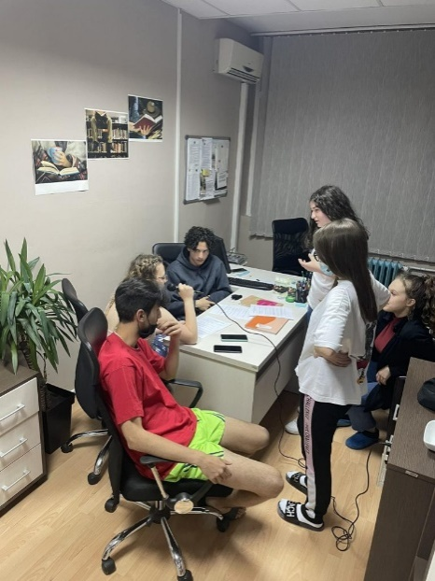

- Ученици нашег Дома су у среду26. маја присуствовали премијери представе Шетња са лавом ћупријског позоришта Моравиште, у режији професора Владана Цветковића. Како су премијере увек посебна позоришна искуства, свечанија и раскошнија од свих наредних изведби, наши ученици су имали прилике да осете ту атмосферу. За премијеру се тражила карта више, а наши глумци покупили су како симпатије публике, тако и наших ученика. Ипак највише аплауза подарили смо бившем ученику нашег Дома Оливеру Милетићу коме је ово била прва позоришна премијера са градским позориштем и на кога смо веома поносни. Након представе продискутовали смо са ученицима о утисцима. Ово је била прва представа након дугог периода строгих епидемиолошких мера коју смо заједно одгледали па, иако смо и те вечери сви уредно носили маске, враћање старим навикама и потребама свима нам је и те како пријало.

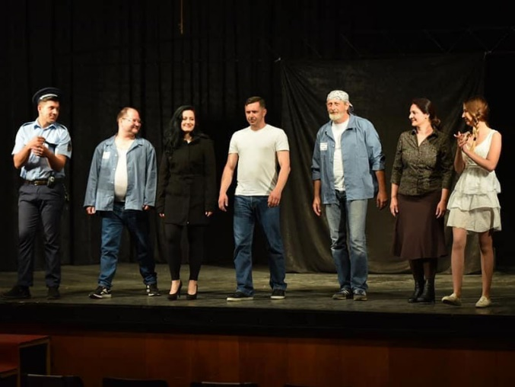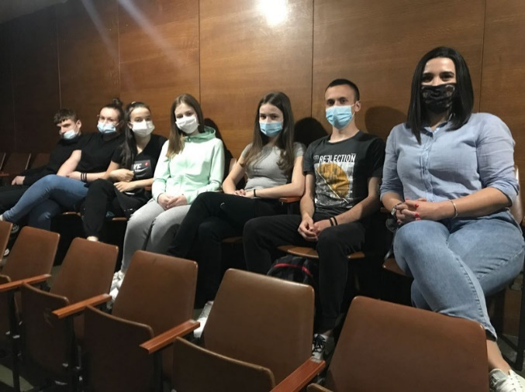

- Ближи се крај школске године и свршени основци налазе се пред једном од највећих прекретница у животу. Одлука коју школу ће уписати, одређује њихов животни пут. Ова дилема још је већа код ученика који средњу школу уписују ван места становања па су принуђени да решавају и питање смештаја и исхране. Изазови нове средине и сналажење у њој увек се лакше решавају када о ученику има ко да брине, а управо то нуде домови ученика. Здрава животна средина, безбедност, квалитетна исхрана, васпитни рад и подршка у адаптацији предности су које Дом пружа, а које ученицима олакшавају живот ван родитељског дома а родитељима омогућавају миран сан након одвајања њихових мезимаца. Како би ученицима и њиховим родитељима понудили право решење за дилему у којој се налазе, кренули смо у промоцију нашег Дома и представљање свих предности које нудимо корисницима. Васпитачи Дома обишли су школе у Поморавском и суседним регионима и доставили промотивни матeријал.

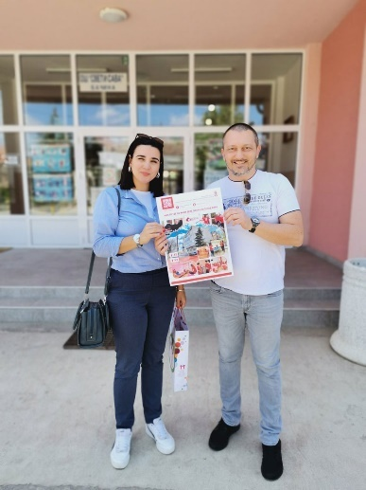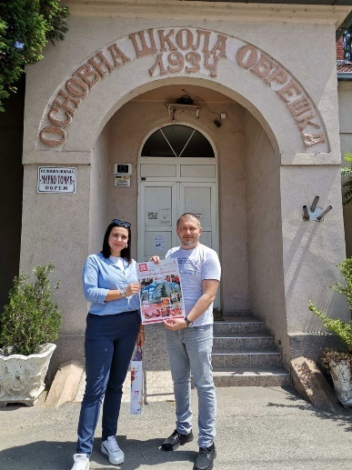
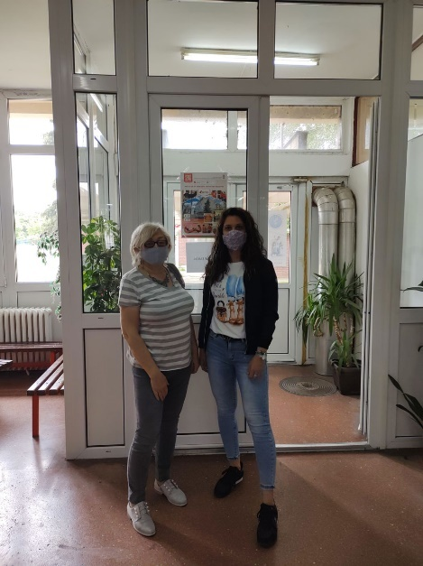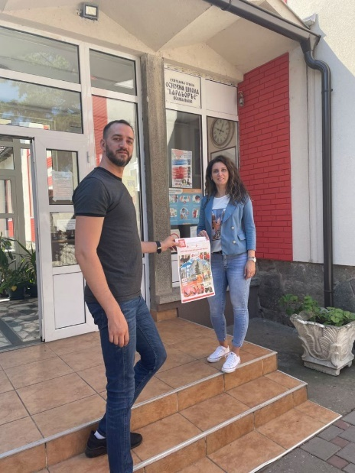

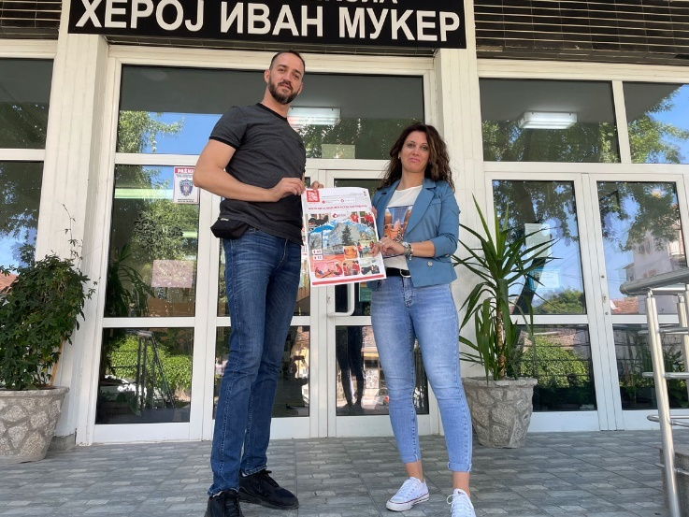

- Наш Дом је успешно прошао кроз поступак екстерног оцењивања у склопу ресертификационе провере, која је била услов за продужетак важења сертификата ИСО 9001:2015 и ХАЦЦП стандарда. Позитиван извештај и похвале оцењивача права су награда за труд који су запослени уложили у протеклом периоду.
Нови, трогодишњи циклус примене стандарда почео је 11. јуна, а Дом ће наставити да се развија и примењује најновије стандарде у свим областима пружања услуга. У нову школску годину ући ћемо са још више елана, знања и воље да унапредимо свој рад и тиме подигнемо ниво услуга које пружамо корисницима.

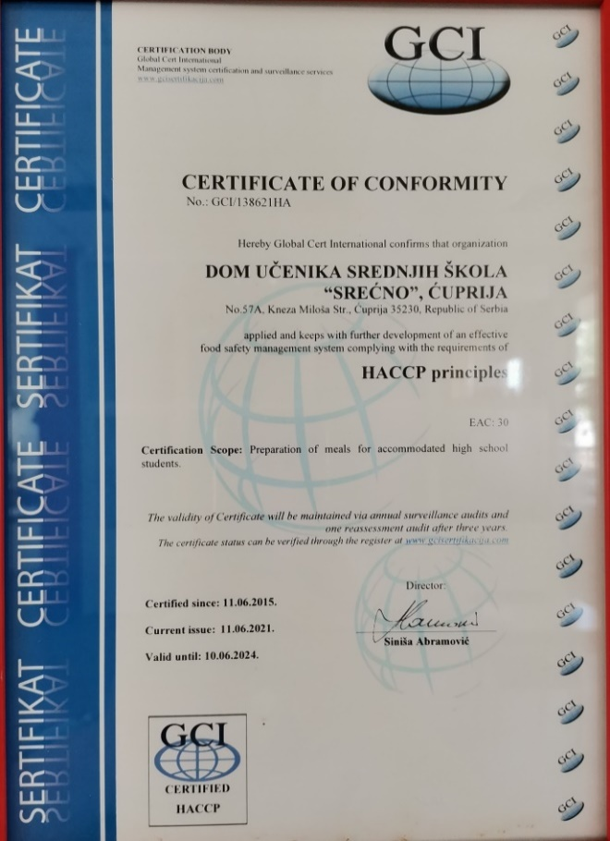

- Изложба радова чланова креативне секције, која је у среду 16. јуна 2021.године отворена у нашем Дому, после дужег времена прва је манифестација одржана у домским просторијама. Основна тема била је људско лице: унутрашњи живот човека, који често жели да сакрије, али се очитава у изразу његовог лица и оно каквим жели да се представи, изражаено кроз маску – онако како то виде наши млади уметници. Радови су стварани у протекле две школске године кроз редован рад креативне секције коју успешно води васпитачица Сузана Илић Пајкић. О њиховим стваралачким дометима говорио је Новак Новаковић, директор музеја Хореум Марги- Равно, који већ годинама помаже и прати рад младих стваралаца. Већина од њих у дому први пут открива своје уметничке склоности и уз стручну и несебичну помоћ Новака и васпитачице успева да их артикулише и изрази.

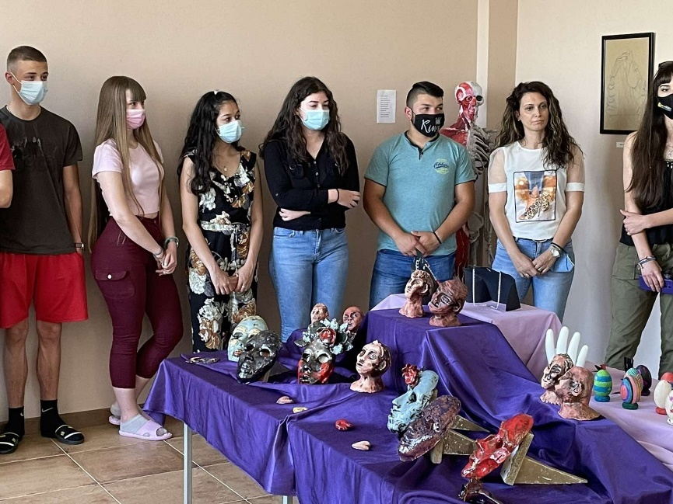
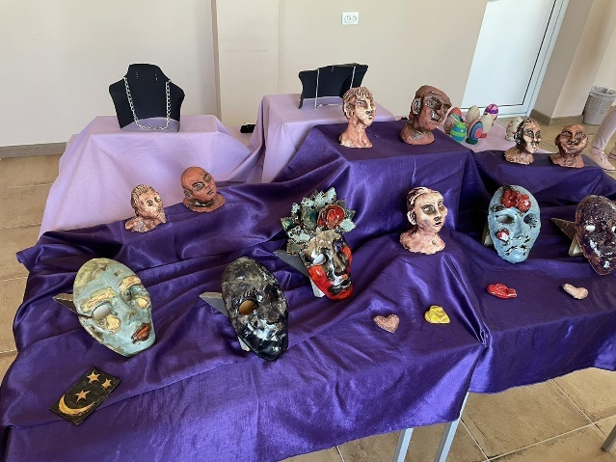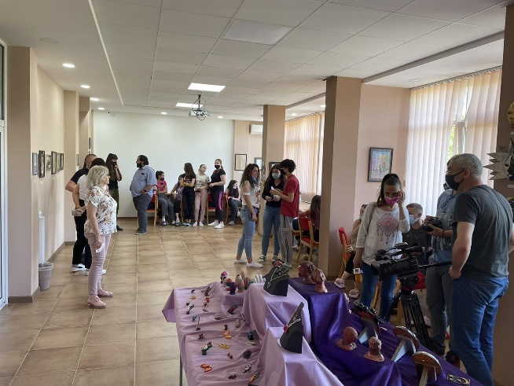

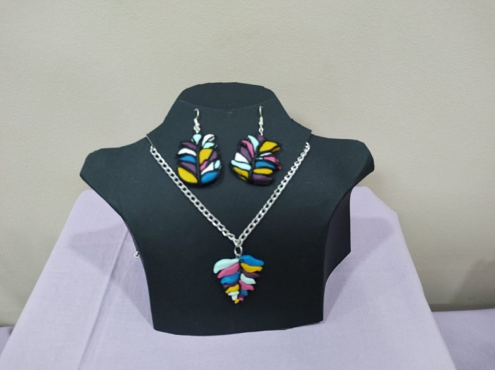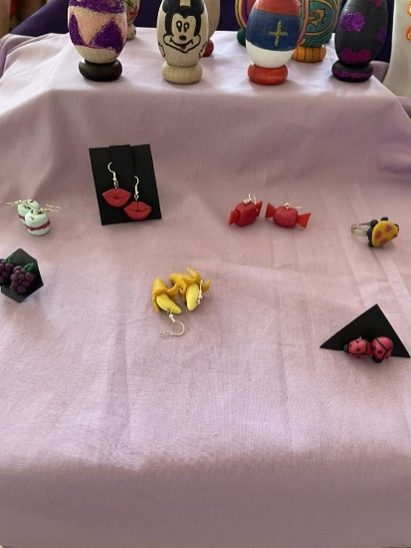

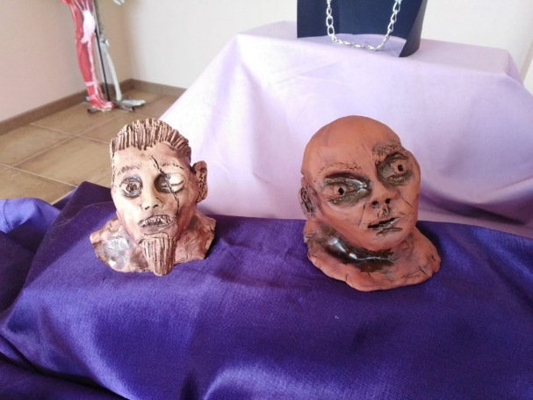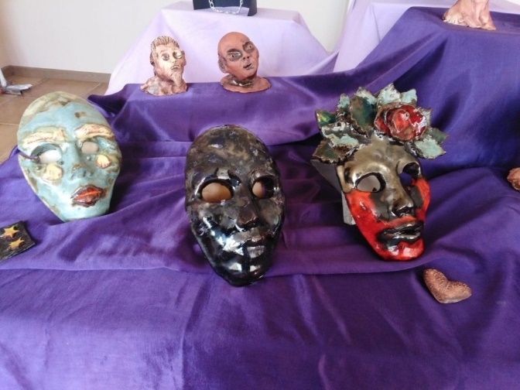

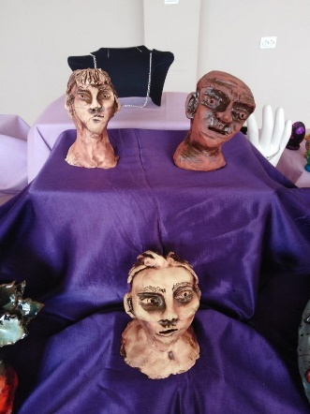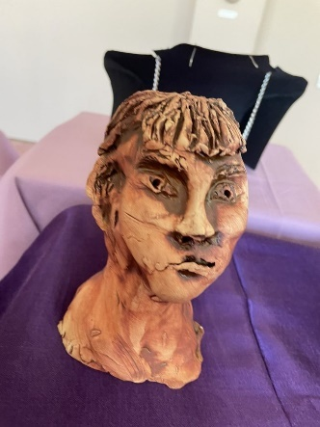
- Конкурс за школску 2021/22. годину

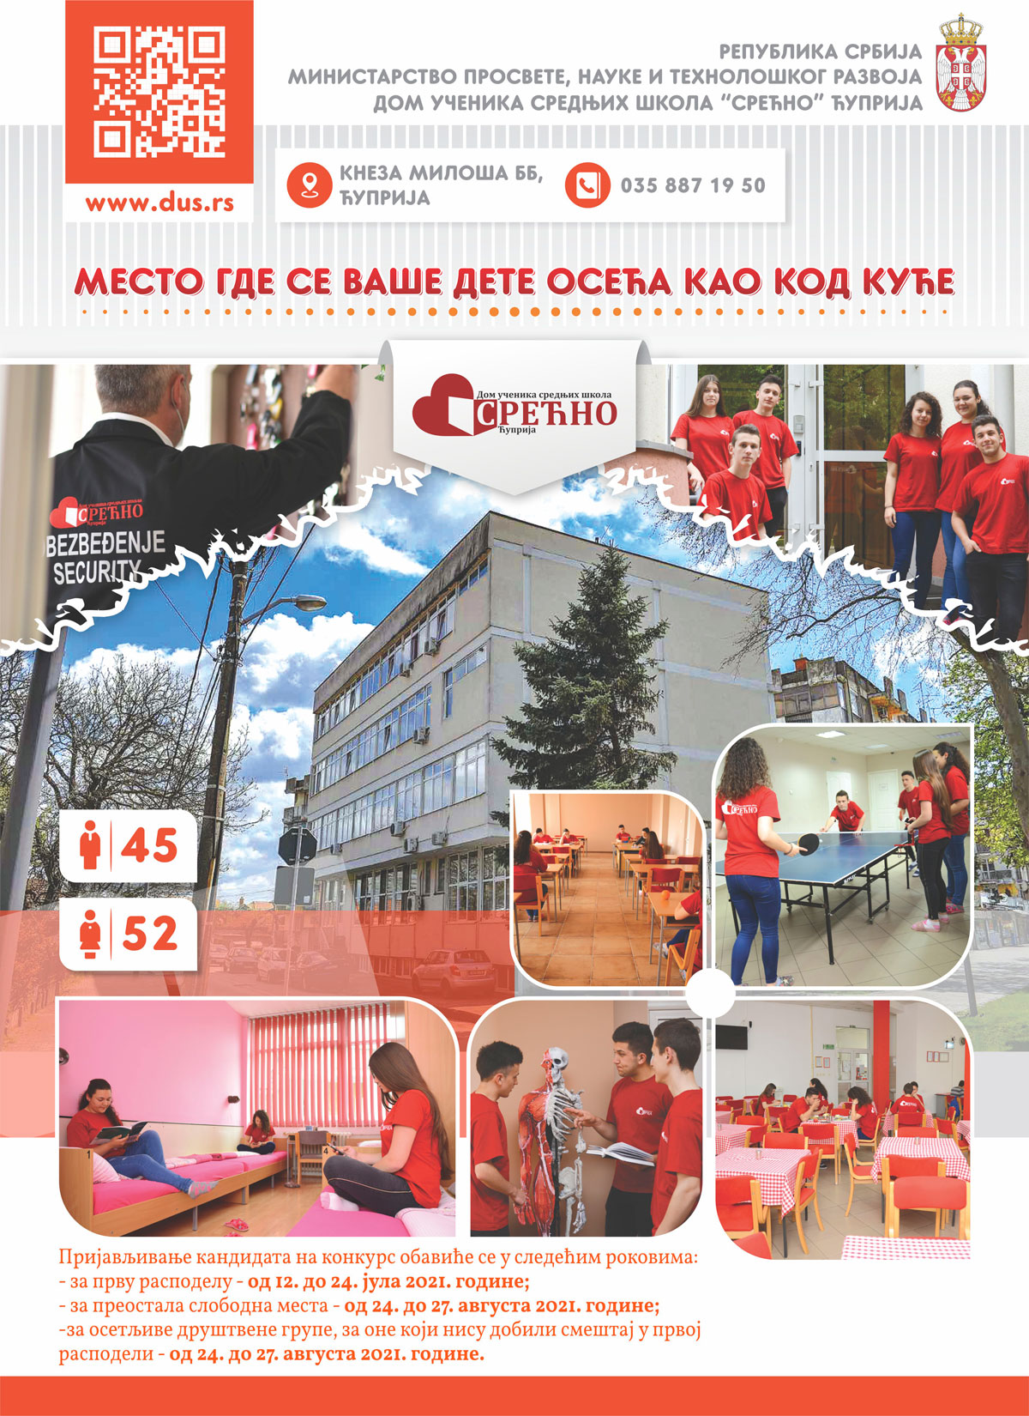

- Видовдан је, и ове године, обележила Свечана академија у оквиру које су додељене награде најбољим ученицима основних и средњих школа општине Ћуприја. Међу награђенима биле су и наше ученице Сенка Смиљанић и Лидија Радосављевић.
Сенка је награђена за есеј на конкурсу Сви заједно за родну равноправност за који је добила и признање Министарства просвете, науке и технолошког развоја и Амбасаде Француске, док је Лидија носилац Вукове дипломе.
Председник Општине Ћуприја, Јовица Антић, честитао је награђеним ученицима и пожелео им срећу у даљем раду и школовању.
Наш Дом је поносан на своје ученице које су показале посвећеност школи, али и свестраност бављења различитим друштвеним темама. Желимо да оне буду добар пример који ће инспирисати млађе генерације на даље успехе, подухвате и подвиге.

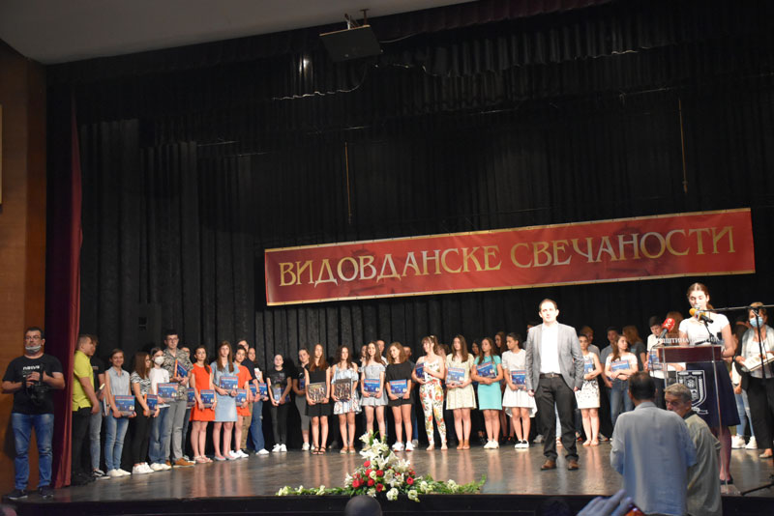

- У понедељак 12.7.2021. године почиње Конкурс за упис у Дом за школску 2021/22. годину.
Документација се прима у периоду од 12. до 24. јула 2021.године, радним данима од 8 до 14, а суботом од 8 до 13 часова.
У складу са тренутном епидемиолошком ситуацијом и препорукама Владе Републике Србије пријем докумената ће се одвијати на следећи начин:
- Пријем документације вршиће се у приземљу Дома ученика,
- У зграду дома ће бити омогућен улазак само по једном лицу при предаји докумената,
- Обавезно је ношење заштитне маске при предаји документације,
- Приликом уласка у зграду Дома неопходно је дезинфиковати обућу преласком преко заштитне дезобаријере која је постављена на уласку у зграду и дезинфиковати руке заштитним средством које се налази на улазу у дом,
- Пријемни формулар можете попунити на означеним местима испред и у холу дома. Ради попуњавања пријемног формулара потребно је понети своју оловку за писање.
Желимо да сви будете добро и здраво.

Директор Дома ученика,
Татјана Милојевић

- У школској години која је по много чему била тешка и турбулентна, ученици нашег дома остварили су одличан, до сада најбољи успех у историји. Сви ученици постигли су позитиван успех а просечна оцена износи 4,53 и идентична је донетој. Због оваквих резултата све честитке заслужују ученици који су вредно учили и поштовали све превентивне мере, њихови васпитачи, али и сви запослени у Дому који су омогућили да кроз пандемијску школску годину прођемо без трансмисије вируса и трауматичних искустава. Честитамо!

- УЧЕНИЦИ ИЗ ОСЕТЉИВИХ ДРУШТВЕНИХ ГРУПА КОЈИ ПРЕМА РЕДОСЛЕДУ НА КОНАЧНОЈ РАНГ ЛИСТИ НИСУ ДОБИЛИ СМЕШТАЈ У ПРВОЈ РАСПОДЕЛИ, имају право да у августовском року од 24.8 – 27.8.2021. поднесу захтев Дому да се посебно рангирају у оквиру наменски опредељених капацитета Установе.

При томе, ученици су дужни да доставе:

а) ДОКАЗ О ПРИПАДНОСТИ ОСЕТЉИВОЈ ГРУПИ;
б) ЗАХТЕВ за посебно рангирање ( ДОБИЈА СЕ У ДОМУ).

ДОКАЗ О ПРИПАДНОСТИ ОСЕТЉИВОЈ ГРУПИ:

- ИЗ МАТЕРИЈАЛНО ИГРОЖЕНЕ ПОРОДИЦЕ – решење центра за социјални рад да су примаоци сталне социјалне помоћи (оверена фотокопија)
- УЧЕНИЦИ БЕЗ РОДИТЕЉСКОГ СТАРАЊА – потврду да су на евиденцији Центра за социјални рад или умрлице преминулих родитеља;
- ИЗ ЈЕДНОРОДИТЕЉСКИХ ПОРОДИЦА – извод из матичне књиге умрлих за преминулог родитеља или извод из матичне књиге рођених за ученика;
- ИЗ РОМСКЕ НАЦИОНАЛНЕ МАЊИНЕ – потврда Националног савета ромске националне мањине, односно Канцеларија за инклузију Рома;
- ИЗБЕГЛИЦЕ И РАСЕЉЕНА ЛИЦА – потврда да се корисник налази у евиденцији о избеглим или расељених лицима (прибавља се у Комесаријату за избеглице и миграције РС, а преко Повереништва за избеглице са територије општине пребивалишта)
- ЛИЦА ЧИЈИ СУ РОДИТЕЉИ НЕСТАЛИ ИЛИ КИДНАПОВАНИ НА ТЕРИТОРИЈИ КиМ И БИВШЕ СФРЈ – потврда одговарајућег удружења породица киднапованих и несталих лица)
- ПОВРАТНИЦИ ПО СПОРАЗУМУ О РЕАДМИСИЈИ И ДЕПОРТОВАНИ УЧЕНИЦИ – потврда МУП-а;
- БЛИЗАНЦИ ( ЧИЈИ ЈЕ БРАТ/СЕСТРА ПРИМЉЕН У ДОМ) – извод из матичне књиге рођених;
- УЧЕНИЦИ КОЈИ СЕ ШКОЛУЈУ ЗА ДЕФИЦИТАРНО ЗАНИМАЊЕ – у самом захтеву се ставља напомена да се школују за дефицитарно занимање
- УЧЕНИЦИ КОЈИ СЕ ШКОЛУЈУ ПО СИСТЕМУ ДУАЛНОГ ОБРАЗОВАЊА – уговор о стипендирању са социјалним партнерима
Ученик коме је у претходној школској години изречена васпитно – дисциплинска мера за тежу повреду обавезе, губи право на посебно рангирање у оквиру наменски опредељених капацитета.

- Обавештење о усељењу у Дом
https://www.dus.rs/wp-content/uploads/2021/06/Obavestenje-o-useljenju-u-Dom.pdf

- Крај августа сваке године у нашем Дому је у знаку завршних припрема за дочек нове генерације ученика. Завршени су потребни радови на сређивању а протеклог викенда обављена је и дезинфекција Дома како би ученике сачекале чисте и уредне собе и заједничке просторије. Надамо се да ћемо, уз поштовање свих предвиђених превентивних и безбедоносних мера, на обострано задовољство наших корисника и запослених, и ову школску годину завршити успешно.Важан услов за то је и стална међусобна сарадња са школама и родиељима и редовна информисаност о активностима и новим мерама о чему ћемо редовно извештавати путем сајта Дома. Ми смо спремни за нови почетак.

